Plan Gospodarki Niskoemisyjnej dla Gminy Mielec do roku 2030

Aktualizacja

Toruń, 2022

Wykonawca:

Centrum Funduszy UE Sp. z o. o. Sp. k.
ul. Batorego 46/52, lok. 14
87-100 Toruń
centrumfunduszyue.pl

Spis treści
Spis treści 2
Streszczenie 4
1 Cel i zakres opracowania 6
Cele strategiczne: 6
Cele szczegółowe: 6
2 Strategia ogólna 8
Dokumenty o charakterze ponadregionalnym: 8
EUROPEJSKI ZIELONY ŁAD 8
Dokumenty na poziomie krajowym: 10
Dokumenty o charakterze regionalnym: 12
Dokumenty na poziomie powiatu: 14
Dokumenty o charakterze lokalnym: 15
2.1 Charakterystyka Gminy Mielec 17
2.1.1 Informacje ogólne 17
2.1.2 Struktura demograficzna 21
2.1.3 Działalność gospodarcza 22
2.1.4 Rolnictwo 23
2.1.5 Budownictwo i zasoby mieszkaniowe 24
2.1.6 Infrastruktura transportowa 26
Transport zbiorowy 28
2.1.7 Zaopatrzenie w ciepło, energię elektryczną i gaz 29
System ciepłowniczy 29
System energii elektrycznej 30
2.1.8 Jakość powietrza 31
2.1.9 Gospodarka odpadami 33
2.2 Identyfikacja obszarów problemowych 33
2.3 Aspekty organizacyjne 35
2.4 Źródła finansowania działań 36
Fundusz Termomodernizacji i Remontów 37
Program STOP SMOG – wsparcie samorządów z budżetu Państwa 38
Inne możliwości finansowania działań 38
3 Inwentaryzacja emisji CO₂ na terenie Gminy Mielec 39
3.1 Zakres inwentaryzacji 39
3.2 Metodologia i założenia 39
Gromadzenie danych: 40
Wskaźniki emisji: 41
Obliczanie emisji: 42
Wskaźniki zanieczyszczenia powietrza: 43
3.3 Wyniki inwentaryzacji w poszczególnych sektorach w roku 2020 44
Budynki użyteczności publicznej 44
Oświetlenie uliczne 46
Mieszkalnictwo 46
Transport 47
Emisje z ruchu pojazdów należących do mieszkańców gminy 47
Emisje zanieczyszczeń do powietrza w roku 2020 49
3.4 Porównanie z bazową inwentaryzacją emisji z roku 2013 50
Emisje CO₂ porównanie MEI 2020 z rokiem Bazowym 50
Emisje zanieczyszczeń porównanie roku 2020 z rokeim Bazowym 51
Działania Gminy w okresie 2015-2020 52
Wsparcie mieszkańców w wymianie źródeł ciepła 52
Działania edukacyjne 54
Działania w zakresie planowania przestrzennego 54
Działania w zakresie rozbudowy sieci gazowej 55
Działania z zakresu sektora transportowego 56
Oświetlenie ulic 56
Podsumowanie efektu ekologicznego 56
Porównanie ilości energii z odnawialnych źródeł 56
3.5 Podsumowanie MEI 2020 57
3.6 Określenie celu – redukcja emisji do 2030 60
4 Plan gospodarki niskoemisyjnej dla Gminy Mielec do 2030 roku 60
4.1 Długoterminowa strategia, cele i zobowiązania 60
4.2 Działania krótko- i średnioterminowe 61
5 Monitoring i ewaluacja realizacji planu 65
6 Podsumowanie 67
Spis tabel 70
Spis Rysunków 71
Spis Map 71

Streszczenie

Plan gospodarki niskoemisyjnej dla Gminy Mielec do 2030 roku jest narzędziem realizacji polityki energetycznej. Świadome i aktywne kreowanie tej polityki wymaga poznania stanu bazowego zużycia energii i towarzyszących emisji w poszczególnych sektorach. Dopiero wówczas można zaproponować pewne działania zapobiegawcze lub naprawcze, czemu służy niniejszy dokument. Ponadto dokument ten ma umożliwić staranie się o dofinansowanie ze środków zewnętrznych (np. RPO, POIiŚ) dla zaplanowanych działań.
Realizacja Planu przyczyni się do zmniejszenia emisji gazów cieplarnianych, zwiększenia udziału energii pochodzącej ze źródeł odnawialnych, redukcji zużycia energii, poprawy efektywności energetycznej (budynków i instalacji) oraz wpłynie na poprawę jakości powietrza. Wpisuje się tym samym w ramy polityki energetycznej na poziomie krajowym i unijnym - dokument ten jest zgodny z polityką energetyczną przedstawianą w dokumentach strategicznych szczebla lokalnego, wojewódzkiego, krajowego i Unii Europejskiej.
Opracowany Plan składa się z kilku podstawowych części, którymi są:
- część wstępna, gdzie opisano strategię ogólną dla niniejszego dokumentu, przedstawiono charakterystykę gminy pod kątem wykorzystania energii, rozwoju demograficznego i gospodarczego, zidentyfikowano obszary problemowe, cele naprawcze (strategiczne i szczegółowe), a także wskazano możliwości finansowania działań i aspekty organizacyjne ułatwiające wdrażanie Planu;
- część raportowa, gdzie przedstawiono wyniki inwentaryzacji emisji CO₂ na terenie gminy w poszczególnych sektorach (budynki użyteczności publicznej, budynki mieszkalne, przedsiębiorcy, transport). Wyznaczono również cel redukcyjny do roku 2030 - osiągnięcie redukcji emisji na poziomie min. 10,86%, tj. 5482,88 Mg CO₂ w stosunku do roku 2020;
- część rozwojowa, czyli propozycje działań zmierzających do poprawy efektywności energetycznej i zmniejszenia zużycia energii na terenie gminy w perspektywie okresu 2022-2030. Oprócz działań inwestycyjnych zaplanowano działania edukacyjne, zwiększające świadomość ekologiczną mieszkańców;
- harmonogram realizacji zadań;
- część monitoringowa, gdzie przedstawiono terminy raportowania, sposoby i wskaźniki nadzorowania realizacji Planu.
Osiągnięcie tak ambitnego celu, jakim jest redukcja emisji CO₂ o min 10,86 % w stosunku do roku 2013, wymaga odpowiedniej koordynacji oraz zaangażowania lokalnych interesariuszy, tj. tych osób i instytucji, które w sposób bezpośredni lub pośredni wpływają na realizację Planu (np. administratorzy budynków, producenci rolni, organizacje pozarządowe, spółki komunalne, główni dystrybutorzy, producenci i kluczowi odbiorcy energii, itp.). W dokumencie przedstawiono propozycję schematu organizacyjnego dla ułatwienia wdrażania Planu na wszystkich szczeblach.
Zakres realizacji jest uzależniony od wielu czynników: formalnych, prawnych, finansowych i społecznych. W związku z tym harmonogram realizacji i zakres zadań może z czasem ulec zmianie, dlatego też, w zależności od potrzeb i możliwości, może okazać się niezbędna aktualizacja niniejszego dokumentu. Ważnym jest, aby odzwierciedlał on aktualną politykę energetyczną gminy, przy zachowaniu zaplanowanego celu redukcyjnego.

Cel i zakres opracowania
Nadrzędnym celem aktualizowanego Planu Gospodarki Niskoemisyjnej jest ograniczenie emisji CO₂ na terenie gminy o przynajmniej 10,86 % w stosunku do roku (2020 r.). Cel ten może zostać osiągnięty w wyniku realizacji działań poprawiających efektywność energetyczną (budynków, instalacji itd.), zmniejszających udział konwencjonalnych źródeł energii, a także przez optymalizację wykorzystania energii i stosowanie odnawialnych jej źródeł.

Cele strategiczne:
- Ograniczenie emisji CO₂ w stosunku do roku bazowego [Mg/rok];
- Ograniczenie zużycia energii [MWh/rok];
- Wzrost produkcji energii ze źródeł odnawialnych [MWh/rok];
- Poprawa jakości powietrza
- Zmniejszenie ubóstwa energetycznego

Cele szczegółowe:
- Ograniczenie niskiej emisji;
- Poprawa efektywności energetycznej budynków, urządzeń i instalacji (w tym oświetlenia ulicznego);
- Optymalizacja wykorzystania energii w budynkach użyteczności publicznej (wzorcowa rola sektora publicznego);
- Upowszechnienie stosowania odnawialnych źródeł energii u osób indywidualnych, przedsiębiorców i w budynkach użyteczności publicznej (kolektory słoneczne, panele fotowoltaiczne, pompy ciepła, małe elektrownie wiatrowe etc.);
- Promocja transportu zrównoważonego, w tym rozbudowa infrastruktury pieszo-rowerowej;
- Podnoszenie świadomości ekologicznej mieszkańców. Wzrost zaangażowania lokalnych interesariuszy w kreowanie lokalnej polityki energetycznej. Promocja gospodarki cyrkulacyjnej.

Dążenie do powyższych celów powinno odbyć w oparciu o zdobycie jak najszerszego kręgu poparcia dla wdrażania niniejszej polityki. Do głównych interesariuszy zaliczają się: władze samorządu, urzędnicy, mieszkańcy, przedsiębiorcy i rolnicy. Należy pamiętać, aby w ramach wdrażania planu szczególną uwagę zwrócić na aspekt społeczny w dwóch obszarach.
Pierwszy to włączenie w realizację planu jak największej ilości mieszkańców poprzez promowanie postaw ekologicznych, upowszechnianie informacji o programach wspierających inwestycje w OZE i efektywność energetyczną.
Drugim obszarem jest ubóstwo energetyczne. Warto łączyć przeciwdziałanie ubóstwu energetycznemu oraz poprawę jakości powietrza. Ważne jest to, aby realizując działania wśród mieszkańców końcowy efekt ekologiczny współgrał z efektem ekonomicznym dla mieszkańca. Należy tak planować działania, aby przeprowadzona inwestycja przy pozytywnym efekcie ekologicznym, nie powodowała pogorszenia sytuacji materialnej mieszkańca. Jeśli aspekt ten zostanie pominięty, mieszkańcy zwrócą się przeciwko wdrażaniu polityk niskoemisyjnych.
Plan umożliwia usystematyzowanie przewidywanych działań inwestycyjnych i nieinwestycyjnych w oparciu o inwentaryzację emisji w poszczególnych sektorach, takich jak:
- użyteczność publiczna (szkoły, obiekty sportowe, remizy, świetlice itp.),
- budownictwo mieszkaniowe,
- budynki przeznaczone na prowadzenie działalności usługowej i handlowej,
- transport,
- oświetlenie uliczne,
- budynki przemysłowe i produkcyjne.
Szczegółowe zalecenia dotyczące struktury planu gospodarki niskoemisyjnej (Załącznik nr 9 do Regulaminu Konkursu nr 2/PO IiŚ/ 9.3/2013), opracowane przez Narodowy Fundusz Ochrony Środowiska i Gospodarki Wodnej wskazują obszary, w których należy przewidzieć odpowiednie działania. Rozważono możliwości realizacji przedsięwzięć w zakresie:
- zużycie energii w budynkach/instalacjach (budynki i urządzenia komunalne, budynki i urządzenia usługowe niekomunalne, budynki mieszkalne, oświetlenie uliczne);
- zakłady przemysłowe – dystrybucja ciepła,
- zużycie energii w transporcie (transport publiczny, transport prywatny
i komercyjny, transport szynowy), w tym poprzez wdrażanie systemów organizacji
ruchu,
- gospodarka odpadami – w zakresie emisji niezwiązanej ze zużyciem energii (CH4
ze składowisk),
- produkcja energii – zakłady/instalacje do produkcji energii elektrycznej, ciepła i
chłodu.
- zadań nieinwestycyjnych, takich jak planowanie przestrzenne, zamówienia publiczne, strategia komunikacyjna, promowanie gospodarki niskoemisyjnej, etc.

Przeprowadzona inwentaryzacja emisji CO₂ pozwoliła na wykrycie szczególnie istotnych obszarów o wysokim potencjale redukcji emisji. Planuje się wdrażanie programu od najbardziej efektywnych ekonomicznie i ekologicznie zadań. W rozdziale “Harmonogram działań” przedstawiono wybrane do realizacji przedsięwzięcia.

Strategia ogólna
Podejście do planowania w zakresie gospodarki niskoemisyjnej wyznaczają dokumenty o charakterze ponadregionalnym (w tym na szczeblu Unii Europejskiej), dokumenty na poziomie województwa oraz dokumenty gminne. Analiza poniższych dokumentów pozwoliła utrzymać w ramach innych dokumentów niniejsze opracowanie, co zapobiegło wytworzeniu sprzecznych, niespójnych lub zbyt ambitnych założeń. Podstawę do opracowania strategii ogólnej przyjętej dla opracowania i wdrażania Planu stanowią następujące dokumenty:

Dokumenty o charakterze ponadregionalnym:
Podstawę strategii ogólnej przyjętej do opracowania i wdrażania Planu Gospodarki Niskoemisyjnej stanowią m.in.:

EUROPEJSKI ZIELONY ŁAD
Zmiana klimatu i degradacja środowiska stanowią zagrożenie dla Europy i reszty świata. Aby sprostać tym wyzwaniom powstał plan działania Europejski Zielony Ład. Ma on pomóc przekształcić UE w nowoczesną, zasobooszczędną i konkurencyjną gospodarkę:
• która w 2050 r. osiągnie zerowy poziom emisji gazów cieplarnianych netto
• w której nastąpi oddzielenie wzrostu gospodarczego od zużywania zasobów
• w której żadna osoba ani żaden region nie pozostaną w tyle.
Europejski Zielony Ład ma również pomóc w wyjściu z pandemii COVID-19. Europejski Zielony Ład będzie finansowany ze środków stanowiących jedną trzecią kwoty 1,8 bln euro przeznaczonej na inwestycje w ramach planu odbudowy NextGenerationEU oraz ze środków pochodzących z siedmioletniego budżetu UE.
Inicjatywy proponowane w ramach zielonego ładu
Europejski zielony ład wymaga podejścia całościowego, czyli udziału wszystkich działań i polityk UE. Komunikat Komisji zapowiada inicjatywy w szeregu ściśle powiązanych ze sobą dziedzin, np. w polityce klimatycznej, środowiskowej, energetycznej, transportowej, przemysłowej, rolnej oraz w dziedzinie zrównoważonego finansowania.
• Europejskie prawo klimatyczne - osiągnięcie neutralności klimatycznej do 2050 r. oraz wspólne ograniczenie do 2030 r. emisji netto gazów cieplarnianych o co najmniej 55% w porównaniu z poziomem z roku 1990
• Unijna strategia na rzecz bioróżnorodności 2030 - Działania proponowane w strategii to m.in. wzmocnienie obszarów chronionych w Europie oraz odbudowa zdegradowanych ekosystemów poprzez zwiększenie areału rolnictwa ekologicznego, ograniczenie stosowania pestycydów, zmniejszenie ryzyka im towarzyszącego oraz sadzenie drzew.
• Strategia „Od pola do stołu” - Priorytetem jest bezpieczeństwo żywnościowe, jednak strategia ma również: zapewnić – w ramach możliwości planety – wystarczającą podaż niedrogiej żywności bogatej w składniki odżywcze, zagwarantować zrównoważoną produkcję żywności, m.in. przez znaczne ograniczenie stosowania pestycydów, środków przeciwdrobnoustrojowych i nawozów oraz zwiększenie produkcji ekologicznej, propagować bardziej zrównoważoną konsumpcję żywności i zdrowe odżywianie, ograniczać straty i marnowanie żywności, przeciwdziałać oszustwom żywnościowym w łańcuchu dostaw, polepszać dobrostan zwierząt.
• Europejska strategia przemysłowa i plan działania dotyczący gospodarki o obiegu zamkniętym - UE liczy na to, że europejski przemysł pokieruje transformacją w stronę neutralności klimatycznej i przywództwa cyfrowego. Miałby umożliwiać i przyspieszać zmiany, innowacje i wzrost.
• Mechanizm sprawiedliwej transformacji - UE wprowadziła mechanizm sprawiedliwej transformacji, by finansowo i technicznie wesprzeć regiony, które w największym stopniu ucierpią w wyniku przechodzenia na gospodarkę niskoemisyjną. Inwestycje w tym zakresie przeznaczane będą na: ludzi i społeczności: poszerzanie możliwości zatrudnienia i zmiany kwalifikacji, zwiększanie energooszczędności mieszkań i zwalczanie ubóstwa energetycznego; przedsiębiorstwa: uatrakcyjnianie dla inwestorów przejścia na technologie niskoemisyjne, zapewnianie wsparcia finansowego i inwestowanie w badania i innowacje; państwa członkowskie lub regiony: inwestowanie w nowe zielone miejsca pracy, zrównoważony transport publiczny, łączność cyfrową i ekologiczną infrastrukturę energetyczną.
• Czysta, przystępna cenowo i bezpieczna energia – Najważniejszymi źródłami energii omawianymi w tej części jest morska energetyka wiatrowa, wodór oraz integracja systemów energetycznych.
• Unijna strategia w zakresie chemikaliów na rzecz zrównoważoności - Strategia wyznacza długofalową wizję unijnej polityki w zakresie chemikaliów. UE i jej państwa członkowskie chcą: lepiej chronić zdrowie ludzi; zwiększyć konkurencyjność przemysłu; wspierać nietoksyczne środowisko.
• Zrównoważona i inteligentna mobilność - Zgodnie z celami zielonego ładu Rada podjęła ostatnio prace nad kilkoma inicjatywami ustawodawczymi i nieustawodawczymi: ogłoszenie roku 2021 Europejskim Rokiem Kolei; zmiana zasad pobierania opłat drogowych od pojazdów ciężkich; nowe finansowanie w ramach instrumentu „Łącząc Europę” wspierające dekarbonizację transportu.
• Fala renowacji - Sektor budynków jest jednym z największych odbiorców energii w Europie: przypada na niego ponad jedna trzecia unijnych emisji gazów cieplarnianych. Strategia „Fala renowacji” ma zintensyfikować renowacje w UE, po to by skłonić sektor budynków do współudziału w zaplanowanej na 2050 r. neutralności klimatycznej oraz zapewnić sprawiedliwą i uczciwą transformację ekologiczną.

Dokumenty na poziomie krajowym:

Polityka energetyczna Polski do 2040 roku; najważniejsze cele we współpracy z Gminami:
- Zwiększanie dostępu do gazu ziemnego odbiorcom krajowym przez głębszą gazyfikację kraju.
- Rozwój klastrów energii (obszar pięciu sąsiadujących gmin lub powiatu) i spółdzielni energetycznych. Ich zadaniem jest wykorzystanie lokalnego potencjału – źródeł energii, surowców, kontaktów międzyludzkich, a także stworzenie nowych obszarów rozwoju gospodarczego przez większy dostęp do mediów.
- Szczególna rola we wdrażaniu polityki państwa w zakresie ciepłownictwa i lokalnego planowania energetycznego.
Ustawa o odnawialnych źródłach energii (Dz. U. 2015 poz. 478)
- Możliwość produkcji energii jako prosument przez jednostki samorządu terytorialnego.
- Możliwość powoływania klastrów energii lub spółdzielni energetycznych
Ustawa o wspieraniu termomodernizacji i remontów oraz o centralnej ewidencji emisyjności budynków (Dz. U. 2008 Nr 223 poz. 1459)
- Wsparcie dla termomodernizacji poprzez dotacje i dopłaty do kredytów.
- Możliwość uzyskania specjalnego finansowania na remonty mieszkalnych budynków komunalnych
- Możliwość ubiegania się o dotacje dla mieszkańców z programu Stop Smog
Ustawa o efektywności energetycznej z dnia z dnia 20 maja 2016 r. (Dz. U. 2016 poz. 831). Ustawa określa:
- Zasady opracowywania krajowego planu działań dotyczącego efektywności energetycznej.
- Zadania jednostek sektora publicznego w zakresie efektywności energetycznej.
- Zasady realizacji obowiązku uzyskania oszczędności energii.
- Zasady przeprowadzania audytu energetycznego przedsiębiorstwa.

Artykuł 6. 1. Ustawy określa zadania dla jednostek samorządu terytorialnego takie jak:
- Realizacja i finansowanie przedsięwzięcia, służącego poprawie efektywności energetycznej;
- Nabycie urządzenia, instalacji lub pojazdu, charakteryzujących się niskim zużyciem energii oraz niskimi kosztami eksploatacji,
- Wymiana eksploatowanego urządzenia, instalacji lub pojazdu na urządzenie, instalację lub pojazd, o których mowa w pkt 2 lub ich modernizacja.
- Realizacja przedsięwzięcia termomodernizacyjnego w rozumieniu ustawy z dnia 21 listopada 2008 r. o wspieraniu termomodernizacji i remontów (Dz. U. z 2018 r. poz. 966 oraz z 2019 r. poz. 51).
- Wdrażanie systemu zarządzania środowiskowego.
- Realizacja gminnych programów niskoemisyjnych, o których mowa w ustawie z dnia 21 listopada 2008 r. o wspieraniu termomodernizacji i remontów.
Prawo ochrony środowiska (Dz. u. z 2013 r., poz. 1232)
Art. 17. 1. Organ wykonawczy województwa, powiatu i miasta, w celu realizacji polityki ekologicznej państwa, sporządza odpowiednio wojewódzkie, powiatowe i gminne programy ochrony środowiska, uwzględniając wymagania, o których mowa w art. 14.
Art. 14. 1. Polityka ekologiczna państwa, na podstawie aktualnego stanu środowiska, określa w szczególności:
- cele ekologiczne;
- priorytety ekologiczne;
- poziomy celów długoterminowych;
- rodzaj i harmonogram działań proekologicznych;
- środki niezbędne do osiągnięcia celów, w tym mechanizmy prawno-ekonomiczne i środki finansowe.

Krajowy plan na rzecz energii i klimatu na lata 2021-2030
KPEiK przedstawia założenia i cele oraz polityki i działania na rzecz realizacji 5 wymiarów unii energetycznej tj.

- bezpieczeństwa energetycznego,
- wewnętrznego rynku energii,
- efektywności energetycznej,
- obniżenia emisyjności oraz
- badań naukowych, innowacji i konkurencyjności.

Krajowy plan został opracowany uwzględniając wnioski z uzgodnień międzyresortowych i konsultacji publicznych, jak również wnioski z konsultacji regionalnych oraz rekomendacji Komisji Europejskiej C(2019) 4421 z dnia 18 czerwca 2019 r. Dokument został sporządzony w oparciu o krajowe strategie rozwoju zatwierdzone na poziomie rządowym (m.in. Strategia zrównoważonego rozwoju transportu do 2030 roku, Polityka ekologiczna Państwa 2030, Strategia zrównoważonego rozwoju wsi, rolnictwa i rybactwa 2030) oraz uwzględniając projekt Polityki energetycznej Polski do 2040 r. Poprawa efektywności energetycznej w sektorze mieszkalnictwa.

Krajowy plan na rzecz energii i klimatu na lata 2021-2030 wyznacza następujące cele klimatyczno-energetyczne na 2030 r.:
- 7% redukcji emisji gazów cieplarnianych w sektorach nieobjętych systemem ETS w porównaniu do poziomu w roku 2005,
- 21-23% udziału OZE w finalnym zużyciu energii brutto (cel 23% będzie możliwy do osiągnięcia w sytuacji przyznania Polsce dodatkowych środków unijnych, w tym przeznaczonych na sprawiedliwą transformację), uwzględniając:
o 14% udziału OZE w transporcie,
o roczny wzrost udziału OZE w ciepłownictwie i chłodnictwie o 1,1 pkt. proc. średniorocznie,

wzrost efektywności energetycznej o 23% w porównaniu z prognozami PRIMES2007, redukcję do 56-60% udziału węgla w produkcji energii elektrycznej.

Dokumenty o charakterze regionalnym:

Program ochrony powietrza dla strefy podkarpackiej został przyjęty z uwagi na stwierdzone przekroczenia poziomu dopuszczalnego pyłu zawieszonego PM10 i poziomu dopuszczalnego pyłu zawieszonego PM2,5 oraz poziomu docelowego benzo(a)pirenu.
Program wskazuje następujące kierunki działań naprawczych:
- Ograniczenie ogrzewania indywidualnego w czasie niekorzystnych sytuacji meteorologicznych – odrzucone ze względów społecznych i logistycznych.
- Całkowity zakaz wjazdu samochodów ciężarowych o ładowności powyżej 3,5 t do centrum miast – ze względu na brak alternatywnych tras tranzytowych nie można wprowadzić do wszystkich miast w województwie.
- Podwyższenie podatków na paliwa stałe – niemożliwe do wykonania na szczeblu lokalnym.
- Organizowanie stref niskoemisyjnych w centrach miast – brak podstaw prawnych.
- Wyznaczenie stref niskoemisyjnych w centrum miast – brak podstaw prawnych.
- Mycie i sprzątanie ulic – uznane za nieskuteczne ze względu na szybkie odnawianie się problemu (szybką resuspencję pyłu).
- Tworzenie łąk z mchu w celu wyłapywania zanieczyszczeń komunikacyjnych – prowadzony w Niemczech projekt wykazał nieskuteczność takiego działania.
- Całkowity zakaz stosowania paliwa stałego w strefie podkarpackiej – odrzucone ze względów społecznych oraz technicznych (brak możliwości zastosowania ogrzewania z systemów centralnych lub ogrzewania gazowego) na dużej części obszaru strefy.
- Stworzenie systemu dopłat do wymiany pojazdów napędzanych paliwami konwencjonalnymi na pojazdy elektryczne – niemożliwe do zastosowania ze względu na ograniczone możliwości techniczne (np. nie ma pojazdów ciężarowych napędzanych elektrycznie z odpowiednim zasięgiem) i finansowe (zbyt wysokie koszty zakupu pojazdu) oraz brak regulacji prawnych na szczeblu krajowym.

Program Ochrony Środowiska Województwa Podkarpackiego na lata 2020-2023 z perspektywą do 2027 r. przyjęty Uchwałą nr XXXI/521/21 dnia 19.01.2021 r.
- Dokument określa cele poprawy jakości środowiska

Strategia rozwoju województwa – Podkarpackie 2030 podjęta uchwałą Nr XXVII/458/20 opisuje i ustala następujące obszary działań województwa:

- Obszar tematyczny 1 – Gospodarka i nauka – ujęcie zagadnień kultury innowacyjności, rozwoju Regionalnych Inteligentnych Specjalizacji, wzmocnienia powiązań nauki i gospodarki, gospodarki bezodpadowej, Przemysłu 4.0, sektorów gospodarki – rolnictwo i turystyka.
- Obszar tematyczny 2 – Kapitał ludzki i społeczny – zawiera zagadnienia w ujęciu horyzontalnym, z ujęciem sektora organizacji pozarządowych i Regionalnej Polityki Imigracyjnej.
- Obszar tematyczny 3 - Infrastruktura dla zrównoważonego rozwoju i środowiska – dostrzega obecny stan infrastruktury komunikacyjnej oraz konieczność wzmocnienia dostępności w ujęciu zewnętrznym i wewnętrznym, , obejmuje zagadnienia elektromobilności, gospodarki wodnej w tym zapewnienie dostępu do wody, retencji i zapobiegania powodziom, gospodarki wodno -ściekowej, przeciwdziałanie zmianom klimatycznym.
- Obszar tematyczny 4 - Dostępność usług – zagadnienia dostępności do e–usług, bezpieczeństwa, współpracy regionalnej, ponadregionalnej i transgranicznej, jak również kompleksowe wsparcie obszarów w planowaniu przestrzennym.
- Obszar horyzontalny - Terytorialny Wymiar Strategii – obejmuje działania w zakresie równoważenia procesów rozwoju poprzez przedstawienie Regionalnej Polityki Miejskiej w oparciu o bieguny wzrostu i hierarchiczny układ miast, wielofunkcyjny rozwój obszarów wiejskich, oraz wskazanie obszarów wymagających szczególnego wsparcia dla pobudzania procesów rozwojowych.

Uchwała Nr LII/869/18 Sejmiku Województwa Podkarpackiego z dnia 23 kwietnia 2018 r. w sprawie wprowadzenia na obszarze województwa podkarpackiego ograniczeń w zakresie instalacji, w których następuje spalanie paliw – tzw. uchwała antysmogowa
Na mocy tej uchwały od 1 czerwca 2018 r. wprowadzono zakaz spalania niskiej jakości paliwa, tj.:
1) węgla brunatnego,
2) mułów i flotokoncentratów węglowych oraz mieszanek produkowanych z ich wykorzystaniem,
3) paliw o uziarnieniu poniżej 5 mm i zawartości popiołu powyżej 12%,
4) biomasy o wilgotności powyżej 20%.
W zakresie instalacji dopuszcza się wyłącznie eksploatację tych, które spełniają minimum, tj. standard emisyjny zgodny z 5 klasą pod względem granicznych wartości emisji zanieczyszczeń zgodnie z rozporządzeniem Ministra Rozwoju i Finansów w sprawie wymagań dla kotłów na paliwo stałe. Dotyczy to nowo montowanych źródeł ciepła.
Uchwała wskazała jednocześnie terminy wymiany kotłów i pieców w Województwie Podkarpackim, które zostały zakupione przed 1 czerwca 2018 r., i na dzień dzisiejszy nie spełniają standardów zgodnych z 5 klasą pod względem granicznych wartości emisji zanieczyszczeń.
Terminy, o których mowa wyżej, przedstawiają się następująco:
1) do 31 grudnia 2021 r. – dla kotłów eksploatowanych ponad 10 lat od daty produkcji lub nieposiadających tabliczki znamionowej,
2) do 31 grudnia 2023 r. – dla kotłów eksploatowanych od 5 do 10 lat od daty produkcji,
3) do 31 grudnia 2025 r. – dla kotłów eksploatowanych do 5 lat od daty produkcji,

Dokumenty na poziomie powiatu:
Strategia Rozwoju Powiatu Mieleckiego na lata 2021-2030 (przyjęta uchwałą Rady powiatu Nr XXXVII/333/2021)
Strategia wyznacza szerokie cele w wielu dziedzinach życia powiatu. Poniżej wymieniono cele operacyjne które wpisują się w założenia związane z ochroną jakości powietrza oraz redukcja niskiej emisji:
- rozwój przewozów autobusowych o charakterze użyteczności publicznej
- poprawa dostępności mieszkańców powiatu mieleckiego do komunikacji publicznej
- poprawa stanu bezpieczeństwa na drogach, w tym poprawa płynności ruchu poprzez zmiany organizacyjne ruchu
- rozwój dostępności komunikacyjnej powiatu, w tym do kluczowych szlaków tranzytowych
- utrzymanie wysokiego standardu obiektów użyteczności publicznej będących w gestii powiatu oraz obniżenie energochłonności obiektów i infrastruktury towarzyszącej
- zwiększenie stopnia wykorzystania OZE w budynkach użyteczności publicznej.
Program Ochrony Środowiska dla powiatu mieleckiego na lata 2017 – 2020 z perspektywą do roku 2024 (przyjęty uchwałą Rady powiatu nr XXXV 239 2017)
Program ochrony środowiska określa przede wszystkim zespół działań mających na celu stworzenie warunków niezbędnych do realizacji ochrony środowiska, zgodnie z zasadą zrównoważonego rozwoju.
Z zakresu ochrony powietrza atmosferycznego w planie można znaleźć następujące kierunki interwencji:
- monitoring stanu jakości powietrza
- poprawa efektywności energetycznej i zmniejszenie emisji zanieczyszczeń z systemów grzewczych
- poprawa efektywności energetycznej i zmniejszenie emisji zanieczyszczeń z systemów grzewczych
- ograniczanie emisji przemysłowej
- wzrost udziału odnawialnych źródeł energii

Dokumenty o charakterze lokalnym:

Strategia Rozwoju Gminy Mielec na lata 2016-2022 przyjęta uchwałą Nr XV/102/2016 Rady Gminy Mielec z dnia 28 stycznia 2016 r. W strategii wyznaczono cele w trzech obszarach:

1. Obszar gospodarka - Cel strategiczny I: Innowacje i dostępność
2. Obszar społeczeństwo - Cel strategiczny II: Zaspokajanie potrzeb mieszkańców gminy w zakresie usług społecznych
3. Obszar środowisko - Cel strategiczny III: Zrównoważony rozwój przestrzenny gminy zapewniający dbałość o środowisko naturalne

Studium Uwarunkowań i Kierunków Zagospodarowania Przestrzennego Gminy Mielec - Uchwała nr XXXVII/182/2002 Rady Gminy Mielec z dnia 22.05.2002 r., które w 2018 roku zmieniane były kolejno uchwałami:
1) Uchwałą Nr XXXVI/248/2018 Rady Gminy Mielec z dnia 22 marca 2018r. w sprawie uchwalenia VII zmiany Studium Uwarunkowań i Kierunków Zagospodarowania Przestrzennego Gminy Mielec obszar „A”,
2) Uchwałą Nr XXXIX/268/2018 RADY GMINY MIELEC z dnia 28 czerwca 2018 r. w sprawie uchwalenia zmiany III – część A, V i VI Studium uwarunkowań i kierunków zagospodarowania przestrzennego Gminy Mielec. W 2020 roku rozpoczęto prace planistyczne tj. przystąpiono do sporządzania VIII zmiany Studium Uwarunkowań i Kierunków Zagospodarowania Przestrzennego Gminy Mielec oraz rozpoczęto prace nad sporządzeniem miejscowego planu zagospodarowania przestrzennego obszaru WOLA CHORZELOWSKA II.
3) Uchwałą Nr XXVI/197/2021 Rady Gminy Mielec z dnia 24 listopada 2021 r. w sprawie uchwalenia VIII zmiany Studium Uwarunkowań i Kierunków Zagospodarowania Przestrzennego Gminy Mielec.

Program Ochrony Środowiska dla Gminy Mielec na lata 2019-2022 z perspektywą do roku 2026
Niniejszy dokument zawiera analizę stanu środowiska naturalnego na terenie gminy, na podstawie, której określono cele, kierunki i zadania wynikające z zagrożeń i problemów dla poszczególnych obszarów interwencji.
W planie jako źródło emisji szkodliwych związków do atmosfery wskazano sektor mieszkalnictwa oraz transport.
Jako główne zagrożenia dla środowiska przyrodniczego wskazano:
- zagrożenie rodzimych gatunków flory i fauny przez obce gatunki inwazyjne
- niska świadomość ekologiczna społeczeństwa
- brak nowych obszarów chronionych
- dewastacja przyrody przez mieszkańców i turystów
- urbanizacja obszarów cennych przyrodniczo
- zagrożenie obszarów chronionych i zasobów przyrodniczych związanych z planowaną realizacją małej elektrowni wodnej na rz. Wisłoce w niekorzystnej lokalizacji
Założenia do planu zaopatrzenia w ciepło, energię elektryczną i paliwa gazowe (Uchwała Nr XIV/103/2020 Rady Gminy Mielec z dnia 19 lutego 2020 r.)
Projekt założeń sporządza się dla obszaru gminy co najmniej na okres 15 lat i aktualizuje co najmniej raz na 3 lata. Perspektywa uchwalonego dokumentu to lata 2019-2034 i zawiera on:
- Ocenę stanu aktualnego i przewidywanych zmian zapotrzebowania na ciepło, energię elektryczną i paliwa gazowe;
- Przedsięwzięcia racjonalizujące użytkowanie ciepła, energii elektrycznej i paliw gazowych;
- Możliwości wykorzystania istniejących nadwyżek i lokalnych zasobów paliw i energii, z uwzględnieniem energii elektrycznej i ciepła wytwarzanych z odnawialnych źródeł energii, energii elektrycznej i ciepła użytkowego wytwarzanych w kogeneracji oraz zagospodarowania ciepła odpadowego z instalacji przemysłowych;
- Możliwości stosowania środków poprawy efektywności energetycznej w rozumieniu ustawy z dnia 20 maja 2016 r. o efektywności energetycznej (t.j. Dz.U. z 2019 poz. 545 z późń. zm.);
- Zakres współpracy z sąsiednimi gminami.

Analiza powyższych dokumentów pozwala na określenie spójnych celów sprzyjających zrównoważonemu rozwojowi Gminy Mielec. Na podstawie wyżej wymienionych dokumentów cele założone w Planie Gospodarki Niskoemisyjnej mają odzwierciedlenie w dokumentach wyższego rzędu i jak też w dokumentach strategicznych Gminy.

Charakterystyka Gminy Mielec

Informacje ogólne
Gmina Mielec to gmina wiejska w województwie podkarpackim, w powiecie mieleckim. Gmina podzielona jest na dwie części. Pomiędzy wschodnią, a zachodnią częścią gminy znajduje się Miasto Mielec. Razem z Gminą Miejską Mielec, tworzy swoim obszarem nie domknięty pierścień wokół miasta Mielca oraz z 9 sąsiednimi gminami: Radomyśl Wielki, Wadowice Górne, Czermin, Borowa, Gawłuszowice, Tuszów Narodowy, Cmolas, Niwiska, Przecław.
Jest jedną z największych gmin w regionie. W jej skład wchodzi 13 sołectw: Boża Wola, Chorzelów, Chrząstów, Goleszów, Książnice, Podleszany, Rydzów, Rzędzianowice, Szydłowiec, Trześń, Wola Chorzelowska, Wola Mielecka, Złotniki. Gmina zajmuje obszar o powierzchni 12 212 ha.
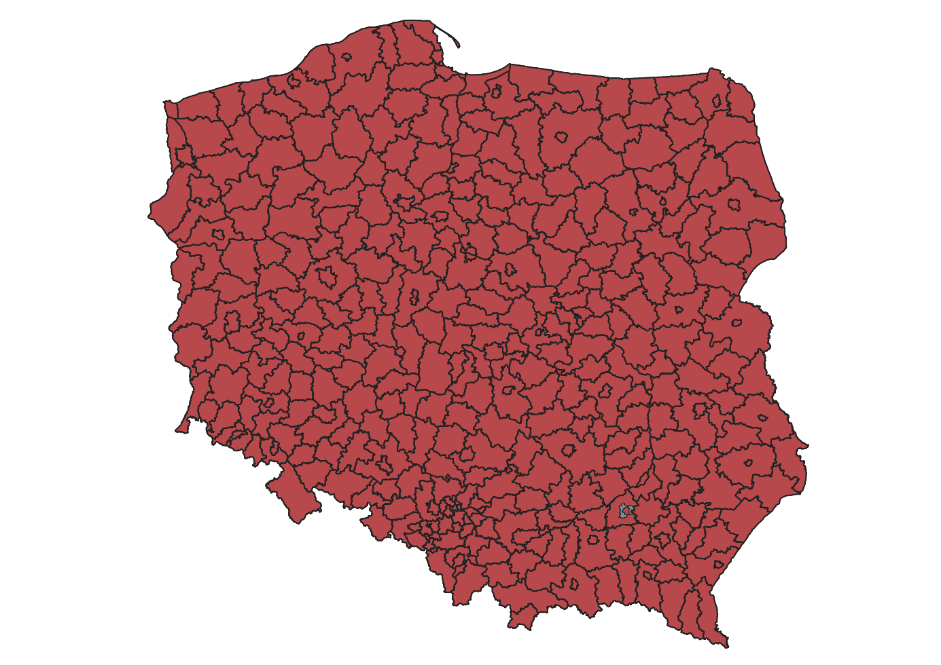
Mapa 1. Położenie gminy na terenie kraju
(Źródło: opracowanie własne)
Gmina leży na terenie czterech mezoregionów są to: Dolina Dolnej Wisłoki, Nizina Nadwiślańska, Płaskowyż Tarnowski oraz Płaskowyż Kolbuszowski. Cały obszar gminy leży w obrębie makroregionu Kotlina Sandomierska. Kotlina jest rozległym zapadliskiem o założeniu tektonicznym, zwanym zapadliskiem przedkarpackim, wyerodowanym przez rzeki, o kształcie zbliżonym do trójkąta.
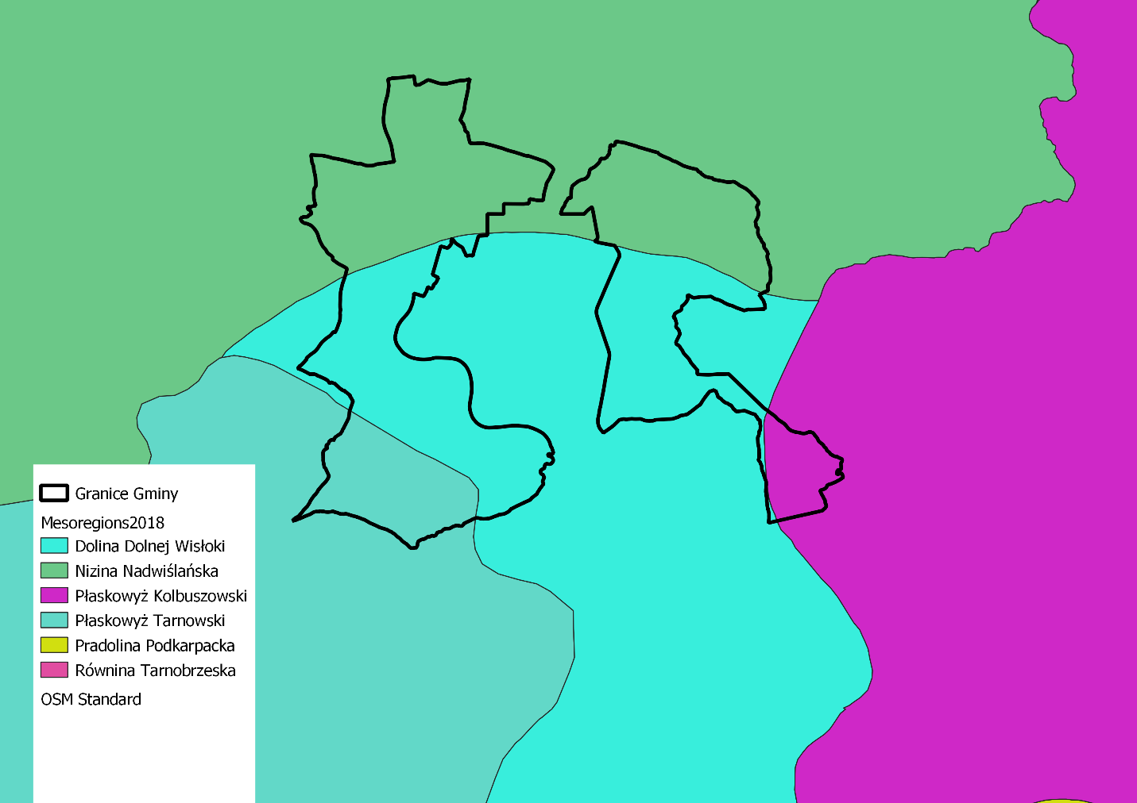
Mapa 2. Położenie na tle mezoregionów
(Źródło: opracowanie własne)
Przez gminę przebiegają drogi wojewódzkie 983, 984, 985, 875 oraz linia kolejowa relacji Tarnobrzeg - Dębica. Przez gminę przepływa rzeka Wisłoka.
Obszar Gminy to głównie użytki rolne, które stanowią 46,45% powierzchni gminy oraz obszary leśne 43,41% powierzchni.
Typ pokrycia terenu | Powierzchnia [ha] | Udział w powierzchni całkowitej [%]
las | 5301,29 | 43,41%
zagajnik | 335,77 | 2,75%
zadrzewienie | 9,18 | 0,08%
teren rolniczy | 5672,69 | 46,45%
woda płynąca | 38,47 | 0,32%
woda stojąca | 33,69 | 0,28%
zabudowa wielorodzinna | 1,44 | 0,01%
zabudowa jednorodzinna | 653,26 | 5,35%
zabudowa przemysłowo-składowa | 28,96 | 0,24%
zabudowa handlowo-usługowa | 7,44 | 0,06%
pozostały obszar | 129,81 | 1,06%
SUMA | 12212 | 100,00%
Tabela 1 Zestawienie typów powierzchni na terenie gminy
(Źródło: Baza Danych Obiektów Topograficznych 10k)
Na terenie gminy występują liczne formy ochrony przyrody. Występuje to obszar chronionego krajobrazy, rezerwat, obszar natura 2000.
Mielecko-Kolbuszowsko-Głogowski Obszar Chronionego Krajobrazu – obszar o powierzchni 50 099 ha posiadający szczególnie wartościowe tereny w zachodniej części Płaskowyżu Kolbuszowskiego o krajobrazie rolniczo-leśnym. Charakteryzuje się dużą różnorodnością środowisk –od piaszczystych wydm po bagna, torfowiska i wody. Walorem Mielecko-Kolbuszowsko-Głogowskiego Obszaru Chronionego Krajobrazu są lasy, które stanowią 56% powierzchni.
Puszcza Sandomierska (obszar ptasi) PLB180005 -obszar leży na wysokości 145 -253 m n.p.m. i obejmuje mozaikę lasów (prawie połowa powierzchni obszaru) i terenów rolniczych uprawianych ekstensywnie (prawie jedna trzecia) z torfowiskami, wrzosowiskami, murawami i wydmami.
Dolna Wisłoka z Dopływami (obszar siedliskowy) PLH180005 - obszar obejmuje rzekę Wisłokę na odcinku od ujścia lewostronnego dopływu, potoku Chotowskiego w m. Chotowa do ujścia lewostronnego dopływu, cieku w miejscowości Grabiny -Dębica oraz od ujścia rzeki Wielopolka w m. Pustków do rurociągu przechodzącego nad korytem rzeki w m. Podleszany.
Na terenie gminy znajduje się jeden rezerwat przyrody: Buczyna w Cyrance na Płaskowyżu Kolbuszowskim o powierzchni 20,08 ha. Rezerwat utworzony w celu zachowania ze względów naukowych i dydaktycznych zbiorowiska leśnego typu przejściowego między ubogą formą buczyny karpackiej a lasem dębowo-grabowym
Na terenie gminy występuje jeden pomnik przyrody:
Dąb szypułkowy Kowal UCHWAŁA NR XLI/286/2018 RADY GMINY MIELEC z dnia 29 sierpnia 2018 r. o uznaniu za pomnik przyrody. Drzewo usytuowane na działce nr 479 obręb Szydłowiec gm. Mielec
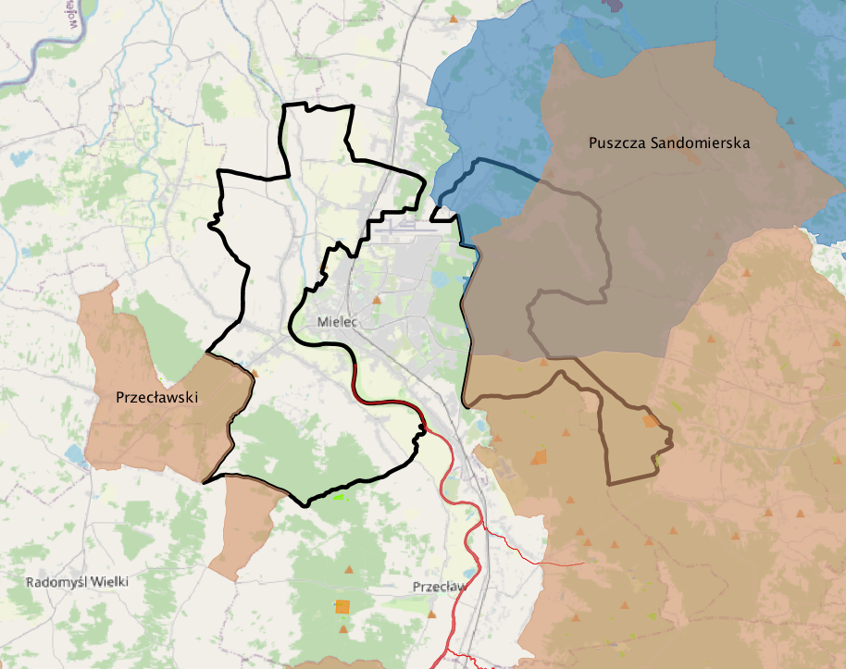
Buczyna w Cyrance na Płaskowyżu Kolbuszowskim
Puszcza Sandomierska (obszar ptasi) PLB180005
Mielecko-Kolbuszowsko-Głogowski Obszar Chronionego Krajobrazu
Dolna Wisłoka z Dopływami (obszar siedliskowy) PLH180005
Mapa 3 Formy Ochrony Przyrody
(Źródło: opracowanie na podstawie GDOŚ)

Struktura demograficzna
Gmina Mielec ma 13 445 mieszkańców, z czego 50,0% stanowią kobiety, a 50,0% mężczyźni. W latach 2002-2020 liczba mieszkańców wzrosła o 13,3%. Średni wiek mieszkańców wynosi 40,0 lat i jest nieznacznie mniejszy od średniego wieku mieszkańców województwa podkarpackiego oraz nieznacznie mniejszy od średniego wieku mieszkańców całej Polski. Gmina Mielec ma ujemny przyrost naturalny wynoszący -2. Odpowiada to przyrostowi naturalnemu -0,15 na 1000 mieszkańców gminy Mielec. W 2020 roku urodziło się 133 dzieci, w tym 44,4% dziewczynek i 55,6% chłopców. Współczynnik dynamiki demograficznej, czyli stosunek liczby urodzeń żywych do liczby zgonów wynosi 0,90 i jest znacznie większy od średniej dla województwa oraz znacznie większy od współczynnika dynamiki demograficznej dla całego kraju. W 2019 roku 38,0% zgonów w gminie Mielec spowodowanych było chorobami układu krążenia, przyczyną 26,5% zgonów w gminie Mielec były nowotwory, a 10,0% zgonów spowodowanych było chorobami układu oddechowego. Na 1000 ludności gminy Mielec przypada 10.05 zgonów. Jest to znacznie mniej od wartości średniej dla województwa podkarpackiego oraz znacznie mniej od wartości średniej dla kraju. W 2020 roku zarejestrowano 174 zameldowań w ruchu wewnętrznym oraz 116 wymeldowań, w wyniku czego saldo migracji wewnętrznych wynosi dla gminy Mielec 58. W tym samym roku 8 osób zameldowało się z zagranicy oraz zarejestrowano 2 wymeldowań za granicę - daje to saldo migracji zagranicznych wynoszące 6. 63,1% mieszkańców gminy Mielec jest w wieku produkcyjnym, 18,8% w wieku przedprodukcyjnym, a 18,1% mieszkańców jest w wieku poprodukcyjnym.

Działalność gospodarcza
W gminie Mielec w roku 2020 w rejestrze REGON zarejestrowanych było 1129 podmiotów gospodarki narodowej, z czego 816 stanowiły osoby fizyczne prowadzące działalność gospodarczą. W tymże roku zarejestrowano 95 nowych podmiotów, a 32 podmioty zostały wyrejestrowane. Na przestrzeni lat 2009-2020 najwięcej (101) podmiotów zarejestrowano w roku 2019, a najmniej (68) w roku 2012. W tym samym okresie najwięcej (102) podmiotów wykreślono z rejestru REGON w 2009 roku, najmniej (32) podmiotów wyrejestrowano natomiast w 2020 roku. Według danych z rejestru REGON wśród podmiotów posiadających osobowość prawną w gminie Mielec najwięcej (59) jest stanowiących spółki cywilne. Analizując rejestr pod kątem liczby zatrudnionych pracowników można stwierdzić, że najwięcej (1 082) jest mikro-przedsiębiorstw, zatrudniających 0 - 9 pracowników. 1,3% (15) podmiotów jako rodzaj działalności deklarowało rolnictwo, leśnictwo, łowiectwo i rybactwo, jako przemysł i budownictwo swój rodzaj działalności deklarowało 33,5% (378) podmiotów, a 65,2% (736) podmiotów w rejestrze zakwalifikowana jest jako pozostała działalność. Wśród osób fizycznych prowadzących działalność gospodarczą w gminie Mielec najczęściej deklarowanymi rodzajami przeważającej działalności są Handel hurtowy i detaliczny; naprawa pojazdów samochodowych, włączając motocykle (19.9%) oraz Przetwórstwo przemysłowe (17.8%).
L.p. | Sekcja działalności | Liczba podmiotów | Udział w ogólnej liczbie [%]
1 | Rolnictwo, leśnictwo, łowiectwo i rybactwo | 9 | 1,10%
2 | Przetwórstwo przemysłowe | 160 | 19,61%
3 | Budownictwo | 157 | 19,24%
4 | Handel hurtowy i detaliczny; naprawa pojazdów samochodowych, włączając motocykle | 179 | 21,94%
5 | Transport i gospodarka magazynowa | 64 | 7,84%
6 | Działalność związana z zakwaterowaniem i usługami gastronomicznymi | 20 | 2,45%
7 | Informacja i komunikacja | 27 | 3,31%
8 | Działalność finansowa i ubezpieczeniowa | 30 | 3,68%
10 | Działalność profesjonalna, naukowa i techniczna | 13 | 1,59%
11 | Działalność w zakresie usług administrowania i działalność wspierająca | 20 | 2,45%
13 | Edukacja | 23 | 2,82%
14 | Opieka zdrowotna i pomoc społeczna | 42 | 5,15%
15 | Działalność związana z kulturą, rozrywką i rekreacją | 14 | 1,72%
16 | Pozostała działalność | 46 | 5,64%
17 | Działalność związane z obsługą rynku nieruchomości | 6 | 0,74%
18 | Dostawa wody; gospodarowanie ściekami i odpadami oraz działalność związana z rekultywacją | 5 | 0,61%
19 | Górnictwo i wydobywanie | 1 | 0,12%
SUMA |  | 816 | 100%
Tabela 2 Podmioty gospodarcze według rodzaju przeważającej działalności.
( Źródło: GUS 2021)

Rolnictwo
Na terenie gminy znajduje się 5672,69 ha użytków rolnych: grunty orne 3903,83 ha, roślinność trawiasta 1689,98 ha pozostałe obszary zaliczają się do sadów oraz plantacji. Średnia powierzchnia gospodarstwa rolnego w województwie wg spisu rolnego wynosi 4,3 ha.

Rysunek 1 Struktura gospodarstw rolnych ze względu na powierzchnię dla województwa Podkarpackiego
( Źródło: Powszechny Spis Rolny 2020)

Budownictwo i zasoby mieszkaniowe
W 2020 roku na terenie Gminy Mielec znajdowało się 8833 nieruchomości. W przeważającej mierze są to budynki gospodarstw rolnych oraz budynki jednorodzinne. Na terenie gminy znajduje się tylko 6 budynków wielorodzinnych tj. taki w którym występują więcej niż dwa lokale mieszkalne.
L.p. | Rodzaj budynku | Liczba budynków [szt.]
1 | budynki mieszkalne jednorodzinne | 3814
2 | budynki o trzech i więcej mieszkaniach | 6
3 | budynki zbiorowego zamieszkania | 4
4 | budynki hoteli | 8
5 | budynki biurowe | 45
6 | budynki handlowo - usługowe | 80
7 | budynki łączności, dworców i terminali | 1
8 | budynki garaży | 15
9 | budynki przemysłowe | 122
10 | zbiorniki, silosy i budynki magazynowe | 60
11 | ogólnodostępne obiekty kulturalne | 3
12 | budynki muzeów i bibliotek | 1
13 | budynki szkół i instytucji badawczych | 22
14 | budynki szpitali i zakładów opieki medycznej | 2
15 | budynki kultury fizycznej | 2
16 | budynki gospodarstw rolnych | 4181
17 | budynki przeznaczone do sprawowania kultu religijnego  i czynności religijnych | 13
 | pozostałe budynki niemieszkalne, gdzie indziej nie wymienione | 15
 | SUMA | 8394
Tabela 3 Liczba budynków w podziale na rodzaj budynku
( Źródło: BDOT oraz dane podatkowe UG)

Na podstawie danych uzyskanych z ewidencji gruntów i budynków, danych z bazy danych obiektów topograficznych, danych podatkowych gminy określono strukturę wiekową budynków w gminie oraz przypisano jej odpowiedni metraż.
Rok budowy budynku | przed 1918 | 1918 - 1944 | 1945 - 1970 | 1971 - 1978 | 1979 - 1988 | 1989 - 2002 | 2003 - 2007 | 2008 - 2011 | 2012-2016 | 2016+ | SUMA
Ilość bud. [szt.] | 48 | 204 | 1180 | 347 | 430 | 537 | 283 | 194 | 293 | 304 | 3820
Pow. Użyt. Bud. [m2] | 3711 | 14502 | 94825 | 30624 | 40281 | 51916 | 28880 | 20848 | 32915 | 34518 | 353020
Tabela 4 Podział budynków mieszkalnych ze względu na wiek budynku
( Źródło: Uśrednione dane na podstawie GUS, UG oraz EGiB)
Przeprowadzono szczegółową ankietyzację Gminy Mielec w obszarze źródeł energii oraz stany termomodernizacji budownictwa. Zebrano ankiety z 20,73 % budynków. Zebrano 792 ankiety z obszaru gminy i na tej podstawie uzyskano wykorzystanie źródeł energii na terenie gminy. Pozyskano również dane dotyczące sprzedaży gazu oraz zużycia energii elektrycznej na analizowanym terenie. Z zebranego materiału można wyciągnąć następujące wnioski:
- Najwięcej mieszkańców korzysta z węgla kamiennego jako źródła ogrzewania (ponad 50%) Z praktyki jednak wynika iż często węgiel kamienny wykorzystywany jest wraz z drewnem do ogrzewania.
- Wśród mieszkańców gminy około 15,4 % deklaruje wykorzystywanie biomasy.
- W 20 % domów wykorzystuje się źródło ciepła typu kominek, piec kaflowy lub koza.
- budynki mieszkalne są ogrzewane głównie ze źródeł indywidualnych.
- Z pośród źródeł ciepła przeznaczonych do ogrzewania paliwami stałymi jedynie niecałe 10% spełnia podstawowe wymogi dotyczące ekologii

Na terenie gminy znajdą się dwie małe kotłownie lokalne Spółdzielnia „Pod Lipami” - ogrzewanie z kotłowni gazowej, Wspólnota Mieszkaniowa (3 bloki) - ogrzewanie z kotłowni gazowej. Kotłownia centralnego ogrzewania funkcjonująca w oparciu o piec gazowy, zaopatruje w ciepło 25 mieszkań komunalnych osiedla mieszkaniowego w Chorzelowie, natomiast na terenie osiedla Spółdzielni „Pod Lipami” funkcjonuje kotłownia gazowa ogrzewająca 5 bloków mieszkalnych.
Na terenie gminy Mielec znajduje się 10 budynków oświatowych oraz jedna niepubliczna, 11 budynków OSP, 7obiektów ochrony zdrowia oraz 6 oddziałów biblioteki.

Infrastruktura transportowa
Wewnętrzny układ drogowy na terenie Gminy Mielec ma charakter promienisty, dośrodkowy. Krzyżują się tu drogi gminne z drogami powiatowymi, wojewódzkimi i łączą się z przyległymi gminami. W gminie jest 71,855 km dróg publicznych i tyle samo dróg wewnętrznych, które w połączeniu z drogami wyższej kategorii stanowią sieć komunikacyjną regionu. Drogi gminne są w zdecydowanej większości wyasfaltowane i utwardzone. Przy drogach gminnych zarządzanych jest 5760m2 chodników, co stanowi długość 2880m.
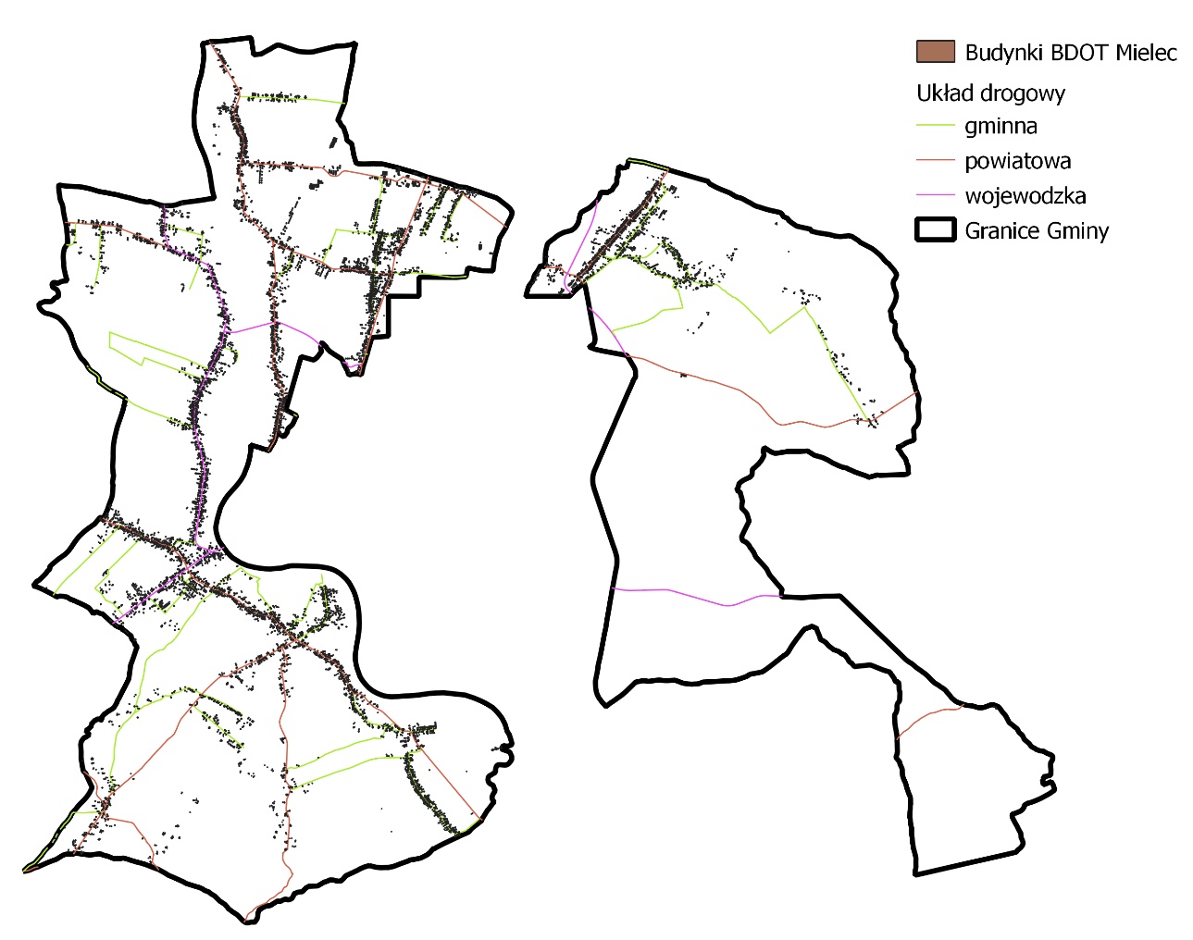
Mapa 4 Układ drogowy gminy
(Źródło: Opracowanie własne na podstawie BDOT)
Przez gminę przebiegają drogi wojewódzkie 983, 984, 985, 875. Głównym obciążeniem dla ruchu stanowią pojazdy osobowe. Z pośród zarejestrowanych pojazdów na terenie miasta 64,54 % to samochody osobowy i 10,68 % samochody ciężarowe.
Rodzaj pojazdu | Liczba pojazdów | Udział procentowy
AUTOBUS | 9 | 0,12%
CIĄGNIK ROLNICZY | 556 | 7,12%
CIĄGNIK SAMOCHODOWY | 134 | 1,72%
MOTOCYKL | 537 | 6,88%
MOTOROWER | 485 | 6,21%
SAMOCHODOWY INNY | 28 | 0,36%
SAMOCHÓD CIĘŻAROWY | 834 | 10,68%
SAMOCHÓD OSOBOWY | 5170 | 66,23%
SAMOCHÓD SANITARNY | 1 | 0,01%
SAMOCHÓD SPECJALNY | 52 | 0,67%
SUMA | 7806 | 100%
Tabela 5 Liczba pojazdów zarejestrowanych na terenie gminy
(Źródło: CEPiK)

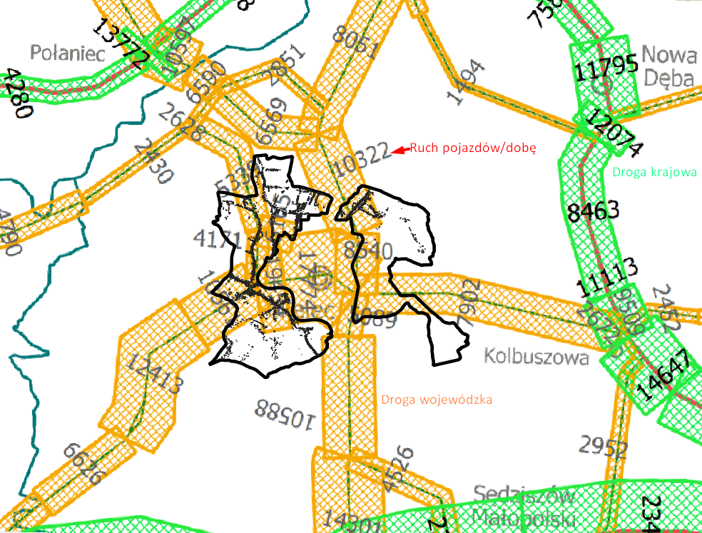
Mapa 5 Średni ruch na drogach gminy
(źródło: Pomiar ruchu GDDKiA)
Z powyższego pomiaru wynika iż podobna ilość pojazdów porusza się ze wschodu na zachód oraz z północy na południe. Rozkład ruchu pojazdów pokazuje iż miasto i gmina Mielec jest lokalnym centrum wokół którego skupiają się najważniejsze sprawy życiowe mieszkańców okolicznych gmin.

Transport zbiorowy
Komunikacja zbiorowa w Gminie Mielec oparta jest na usługach świadczonych przez Miejską Komunikację Samochodową Sp. z o.o. (MKS). Zakres współpracy został określony w porozumieniu międzygminnym z dnia 15.12.2017 r. zawartym miedzy Gminą Miejską Mielec a Gminą Mielec. W 2020 roku na obszarze Gminy Mielec funkcjonowało 5 linii podmiejskich: 41, 43, 44, 45, 46 i 48.
Oprócz wyżej wymienionej współpracy od 1 lutego 2021 roku w ramach Funduszu rozwoju przewozów autobusowych o charakterze użyteczności publicznej na terenie Powiatu Mieleckiego funkcjonuje 15 linii podstawowych podzielonych na 36 wariantów, które również przebiegają przez teren gminy Mielec.
Uzupełnieniem zbiorowych usług transportowych są przewozy świadczone przez prywatnych przedsiębiorców.
Linie obsługujące poszczególne miejscowości przez MKS:
Linia 41: Rzędzianowice i Wola Mielecka
Linia 43: Szydłowiec
Linia 44 i 44A: Trześń i Wola Chorzelowska
Linia 45: Goleszów, Książnice, Podleszany i Wola Mielecka
Linia 46: Chorzelów
Linia 48: Chrząstów i Złotniki
Linie obsługujące poszczególne miejscowości przez Publiczny Transport Zbiorowy
Rozkład jazdy Linia 103 Mielec > Dulcza > Mielec
Rozkład jazdy Linia 104 Mielec > Dąbrówka Wisłocka > Mielec
Rozkład jazdy Linia 105 Mielec > Dąbie > Mielec
Rozkład jazdy Linia 106 Mielec > Dulcza Mała > Mielec
Rozkład jazdy Linia 107 Mielec > Jamy > Mielec
Rozkład jazdy Linia 108 Mielec > Gliny Małe > Mielec
Rozkład jazdy Linia 109 Mielec > Janowiec > Mielec
Rozkład jazdy Linia 110 Mielec > Młodochów > Mielec
Rozkład jazdy Linia 111 Mielec > Tuszów Narodowy > Mielec
Rozkład jazdy Linia 112 Mielec > Wojków > Mielec
Rozkład jazdy Linia 113 Wola Zdakowska > Gawłuszowice > Wola Zdakowska
Rozkład jazdy Linia 114 Mielec > Łysaków > Mielec
Rozkład jazdy Linia 115 Mielec > Ostrówek > Mielec
Rozkład jazdy Linia 116 Mielec > Padew Narodowa > Mielec
Rozkład jazdy Linia 118 Mielec > Ziempniów > Mielec
Rozkład jazdy Linia 119 Otałęż > Mielec
Rozkład jazdy Linia 120 Wola Wadowska > Mielec
Rozkład jazdy Linia 121 Krzemienica > Mielec

Zaopatrzenie w ciepło, energię elektryczną i gaz

System ciepłowniczy
W gminie Mielec nie istnieje sieciowy system ciepłowniczy. Istniejący system ciepłowniczy opiera się przede wszystkim na indywidualnych źródła ciepła zasilanych budynki. W dwóch przypadkach występują kotłownie osiedlowe.
System gazowniczy zasilający teren gminy Mielec składa się z gazociągów wysokiego ciśnienia, stacji gazowej I-go stopnia, sieci gazowych średniego ciśnienia i sieci gazowych niskiego ciśnienia, którymi dostarczany jest gaz ziemny wysokometanowy grupy E o nominalnej wartości spalania 39,5 MJ/m3.
Na terenie Gminy Mielec PSG Sp. z o.o. posiada stacje gazowe:
-SRP w/c Podleszany Q=1500 Nm3/h – stacja systemowa.
-SRP w/c Q=1500 Nm3/h – w miejscowości Mielec ul. Kosmonautów (zasila obszar gminy)
-SRP w/c Q=1500 Nm3/h – w miejscowości Mielec ul. Rudnik (zasila obszar gminy)
Gmina Mielec zgazyfikowana jest na poziomie 91%.

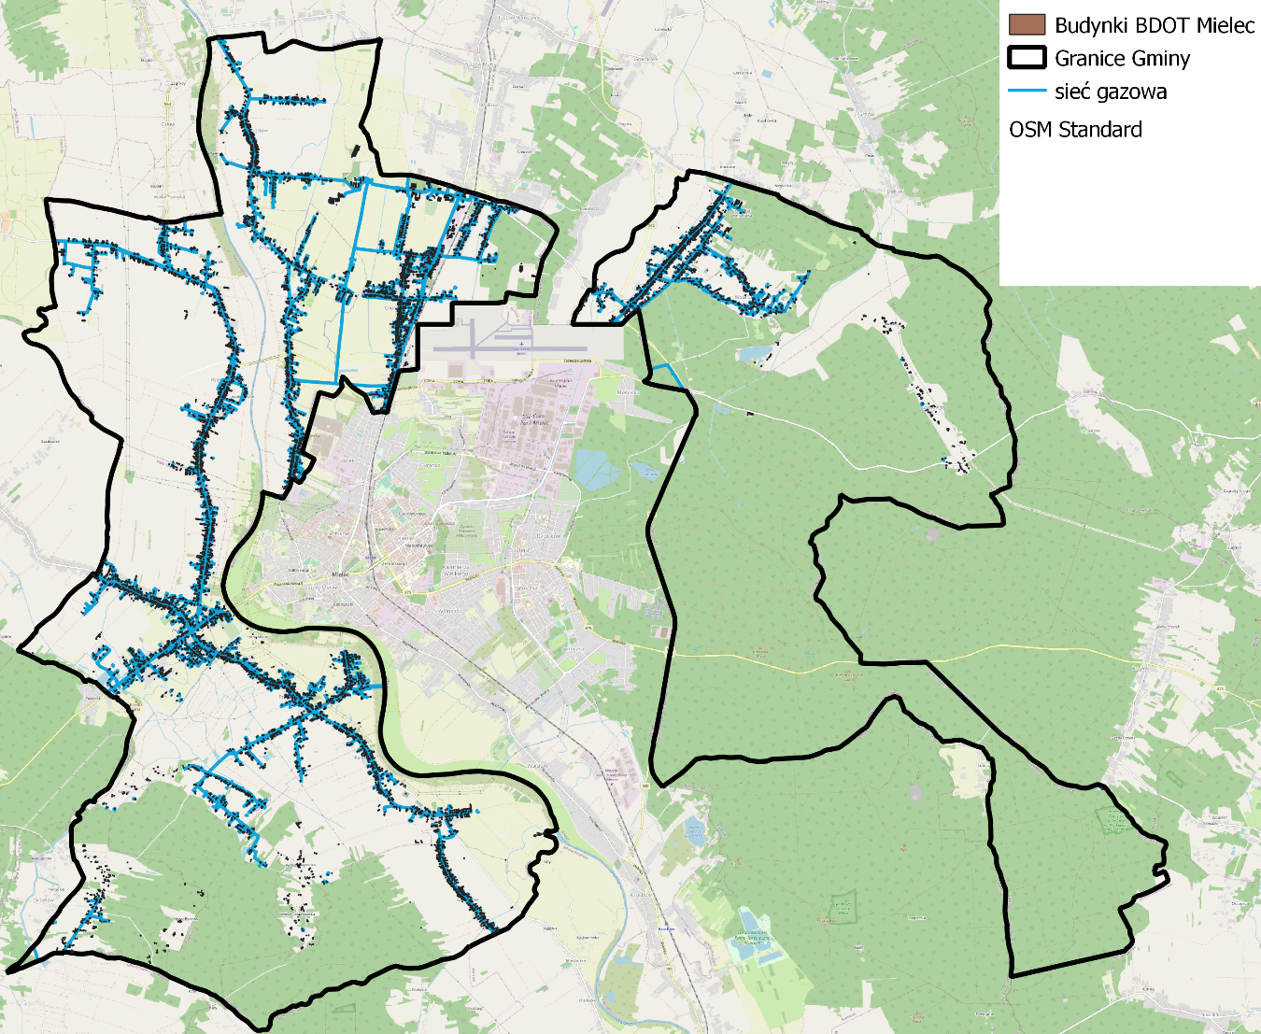
Mapa 6 Sieć gazowa na terenie gminy
(Źródło: GESUT Starostwo Powiatowe)
Jak widać z powyższej mapy jedynie mieszkańcy Szydłowca oraz części Podleszan, Książnic i Rydzowa znajdują się poza dostępem do sieci gazowej. W tych miejscowościach rozproszona zabudowa oraz znaczna odległość od sieci gazowej utrudnia prowadzenie dalszych działań gazyfikacyjnych.

System energii elektrycznej
Przez obszar gminy przebiega linia najwyższych napięć z elektrowni Połaniec. Dostawa energii elektrycznej dla miasta realizowana jest z krajowego systemu energetycznego (KSE) poprzez stację wysokiego napięcia (GPZ-ty) zlokalizowane na terenie miasta.
Następnie poprzez system linii średniego napięcia oraz linii niskiego napięcia energia elektryczna jest transportowana do obiorców indywidualnych.

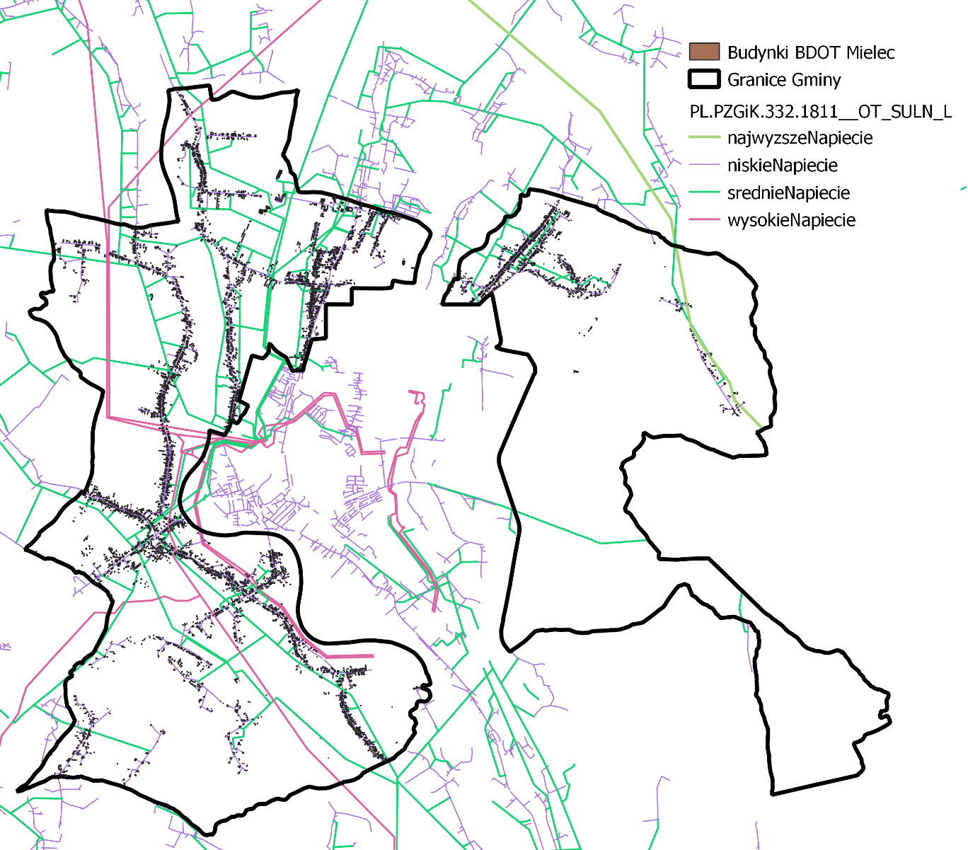
Mapa 7 Sieć elektroenergetyczna na obszarze gminy
(Źródło: Baza Danych Obiektów Topograficznych)

Jakość powietrza
Ze względu na niekorzystne oddziaływanie zanieczyszczeń powietrza na zdrowie ludzi i kondycję ekosystemów, co roku jest dokonywana ocena jakości powietrza. Województwo podkarpackie podzielone zostało na dwie strefy: strefę miasto Rzeszów i strefę podkarpacką.
Gmina Mielec leży w strefie podkarpackiej oceny jakości powietrza. Ze względu na źródła zanieczyszczenia powietrza wyróżnia się następujące rodzaje emisji:
- emisja powierzchniowa – niska emisja związana z wykorzystywaniem paliw stałych do celów grzewczych w kotłowniach i paleniskach domowych.
- emisja liniowa – związana z zanieczyszczeniami emitowanymi przez pojazdy samochodowe. Komunikacji towarzyszy także emisja wtórna pyłów z nawierzchni dróg.
- emisja ze źródeł punktowych – wynikająca z energetycznego spalania paliw i procesów technologicznych.
Zanie  czyszczenie | Normowany  poziom | Czas  uśredniania | Klasa A | Klasa C
dwutlenek siarki | dopuszczalny | 1-godz. | nie więcej niż 24 stężenia 1-godz. S1 > 350 µg/m3 | więcej niż 24 stężenia 1-godz.  S1 > 350 µg/m3
dwutlenek siarki | dopuszczalny | 24-godz. | nie więcej niż 3 stężenia 24-godz. S24 > 125 µg/m3 | więcej niż 3 stężenia 24-godz.  S24 > 125 µg/m3
dwutlenek azotu | dopuszczalny | 1-godz. | nie więcej niż 18 stężeń 1-godz. S1 > 200 µg/m3 | więcej niż 18 stężeń 1-godz.  S1 > 200 µg/m3
dwutlenek azotu | dopuszczalny | rok | Sa <= 40 µg/m3 | Sa > 40 µg/m3
tlenek węgla | dopuszczalny | 8-godz. | S8max <= 10 mg/m3 | S8max > 10 mg/m3
pył zawieszony  PM10 | dopuszczalny | 24-godz. | nie S24więcej > 50 µg/m niż 35 3 stężeń 24-godz. | więcej S24 > 50 niżµg/m 35 stężeń 3 24-godz
pył zawieszony  PM10 | dopuszczalny | rok | Sa <= 40 µg/m3 | Sa > 40 µg/m3
pył zawieszony  PM2,5 | dopuszczalny | rok | Sa <= 25 µg/m3 | Sa > 25 µg/m3
benzo(a)piren | docelowy | rok | Sa <= 1 ng/m3 | Sa > 1 ng/m3
ozon | docelowy | 8-godz. | nie więcej niż 25 dni ze stężeniem  S8max_d > 120 µg/m3  (średnia dla ostatnich 3 lat) | więcej niż 25 dni ze stężeniem  S8max_d > 120 µg/m3  (średnia dla ostatnich 3 lat)
Tabela 6 Dopuszczalne poziomy zanieczyszczeń
(Źródło: roczna ocena jakości powietrza w województwie Podkarpackim Raport Wojewódzki za rok 2020)
Klasa A oznacza iż poziom zanieczyszczeń jest w normie zaś klasa C oznacza iż poziom zanieczyszczeń stanowi zagrożenie dla zdrowia ludzi. Najbardziej aktualne dane związane z badaniem jakości powietrza dla gminy Mielec przedstawia poniższa tabela.
Lp. | Nazwa  strefy | Kod  strefy | SO2 | NO2 | PM10 | B(a)P | PM2,5
1 | Strefa  podkarpacka | PL1802 | A | A | C | C | C
Tabela 7 Zanieczyszczenie powietrza w podziale na strefy
(Źródło: roczna ocena jakości powietrza w województwie Podkarpackim Raport Wojewódzki za rok 2020)

Z powyższej tabeli wynika iż obszar gminy narażony jest przede wszystkim na zwiększoną emisję benzo-alfa-pirenu pyłu PM 2,5. Oba zanieczyszczenia powodują choroby układu oddechowego oraz krwionośnego. W przypadku gminy Mielec niekorzystne skutki mogą być mniejsze ze względu na rozproszoną zabudowę. Źródłem zanieczyszczeń jest przede wszystkim spalanie paliw stałych. Warto pamiętać, że rok 2020 był kolejnym najcieplejszym rokiem od czasu prowadzenia pomiarów meteorologicznych w regionie. W żadnym miesiącu zimowym średnia temperatura nie spadła poniżej zera. Wyższe niż w poprzednich latach temperatury w okresie zimowym wpłynęły na mniejsze zapotrzebowanie na ciepło, a tym samym obniżenie emisji do powietrza. Aby zlikwidować zanieczyszczenie powietrza ze źródeł bytowych należy wymienić źródła ciepła w budownictwie mieszkaniowym na niskoemisyjne najlepiej w połączeniu z ociepleniem budynków i montażem odnawialnych źródeł energii.

Gospodarka odpadami
Na terenie gminy nie występuje składowisko odpadów. Gmina korzysta z Punktu Selektywnego Zbierania Odpadów Komunalnych (PSZOK), który mieści się na terenie Zakładu Utylizacji Odpadów Komunalnych Sp. z o.o. przy ulicy Wolności 171 w Mielcu. ZUOK to komunalna spółka prawa handlowego ze 100-procentowym udziałem Gminy Miejskiej Mielec.
Została utworzona 28 sierpnia 1998 r. przez Zarząd Miasta. Jej celem jest gromadzenie, zagospodarowanie i utylizacja stałych odpadów komunalnych pochodzących z liczącego 47 km2 terenu miasta Mielca, na mocy porozumień ZUOK przyjmuje odpady komunalne także z gminy Mielec i ze Specjalnej Strefy Ekonomicznej "Euro-Park Mielec"

Identyfikacja obszarów problemowych
Niniejszy dokument powinien w sposób jednoznaczny określić obszary, na które należy szczególnie zwrócić uwagę w aspekcie zrównoważonej polityki energetycznej na terenie gminy Mielec. Poznając obszary problemowe, można następnie przyjąć cele strategiczne i szczegółowe, które pozwolą z kolei zdefiniować działania naprawcze i poprawiające stan aktualny. Obecnie obszary problemowe wymagające interwencji określono jako:
- zjawisko niskiej emisji – większość budynków mieszkalnych zlokalizowanych na terenie gminy Mielec wykorzystuje do ogrzewania paliwa stałe: węgiel kamienny i drewno, co skutkuje nasileniem emisji pyłów i innych zanieczyszczeń powstających w efekcie spalania z emitorów. Emisja taka jest wyprowadzana do atmosfery na wysokość do 40 m. Kumulacji zanieczyszczeń dodatkowo mogą sprzyjać określone warunki pogodowe (brak wiatru, wysokie ciśnienie), bądź zamieszkanie w pobliży tras wojewódzkich. Dodatkowo jak wskazała ankietyzacja tylko około 10% kotłów na paliwo stałe spełnia normy niskoemisyjne.
- niska świadomość proenergetyczna i zaangażowanie społeczeństwa odnośnie efektywnego wykorzystania energii.
- niewielkie wykorzystanie oświetlenia LED w budynkach użyteczności publicznej oraz w oświetleniu drogowym;
- niewielkie wykorzystanie rozproszonych indywidualnych źródeł energii odnawialnej –na terenie gminy Mielec powszechnie stosowana jest biomasa w postaci drewna i jest ona głównym odnawialnym źródłem energii produkowanej przez indywidualnych odbiorców. Zazwyczaj drewno nie jest jednak spalane w przystosowanych do tego nowoczesnych piecach, przez co prowadzi do emisji innych substancji zanieczyszczających powietrze atmosferyczne, m.in. pyłów PM10 lub B(a)P. W niewielkim stopniu wykorzystywane są kolektory słoneczne do przygotowania ciepłej wody użytkowej czy fotowltaika.
- ubóstwo energetyczne – zwiększone wydatki na energię w wysokości 10% dochodu gospodarstwa domowego powodują, że do ogrzewania domostw wykorzystywane są paliwa złej jakości, a często nawet odpady komunalne.
- straty ciepła w budynkach użyteczności publicznej i komunalnych zasobach mieszkaniowych – wiele z budynków komunalnych charakteryzuje stan techniczny (tj. nieszczelne okna i drzwi, brak ocieplenia ścian, dachów/stropodachów), co powoduje zwiększone koszty eksploatacji tych budynków.
- niezadowalający stan techniczny budynków mieszkalnych osób fizycznych. Budynki jednorodzinne w przeważającej mierze korzystają z kotłów na paliwo stałe.
Cele strategiczne:
- Ograniczenie emisji CO₂ w stosunku do roku bazowego [Mg/rok];
- Wzrost produkcji energii ze źródeł odnawialnych [MWh/rok];
- Poprawa jakości powietrza
- Zmniejszenie ubóstwa energetycznego
Cele szczegółowe:
- ograniczenie niskiej emisji;
- poprawa efektywności energetycznej budynków, urządzeń i instalacji (w tym oświetlenia ulicznego);
- optymalizacja wykorzystania energii w budynkach użyteczności publicznej (wzorcowa rola sektora publicznego);
- upowszechnienie stosowania odnawialnych źródeł energii u osób indywidualnych, przedsiębiorców i budynkach użyteczności publicznej (kolektory słoneczne, panele fotowoltaiczne, pompy ciepła, małe elektrownie wiatrowe etc.);
- promocja transportu zrównoważonego, w tym rozbudowa infrastruktury pieszo-rowerowej;
- podnoszenie świadomości ekologicznej mieszkańców,
- wzrost zaangażowania lokalnych interesariuszy w kreowanie lokalnej polityki energetycznej.

Aspekty organizacyjne
Zakłada się, że do realizacji Planu zostaną włączeni pracownicy zatrudnieni w Urzędzie Gminy i innych jednostkach organizacyjnych. Plan gospodarki niskoemisyjnej jest dokumentem wielosektorowym, wymagającym zaangażowania wielu struktur gminnych i lokalnych interesariuszy, dlatego w celu zapewnienia prawidłowej i skutecznej realizacji niezbędne jest wyznaczenie osoby, która będzie koordynować jego wdrażanie. Do obowiązków koordynatora ds. Planu będzie należeć:
- kontrola realizacji Planu jako całości,
- monitorowanie realizacji zadań i ewaluacja rezultatów,
- sporządzanie raportów z postępów w realizacji Planu,
- dopilnowanie, aby kierunki i cele określone w Planie były uwzględniane w zapisach prawa lokalnego, dokumentach strategicznych, planistycznych i wewnętrznych instrukcjach Urzędu Gminy,
- weryfikacja i w razie potrzeby korekta harmonogramu wdrażania działań,
- monitoring dostępności środków zewnętrznych na realizację działań i ich pozyskiwanie,
- informowanie społeczeństwa o efektach prowadzonych działań, budowanie poparcia społecznego i podnoszenie świadomości ekologicznej mieszkańców

Do momentu wyznaczenia koordynatora za wdrażanie Planu odpowiedzialny będzie Wójt Gminy Mielec w ścisłej współpracy z jednostkami organizacyjnymi.
Ważnym aspektem realizacji Planu jest zaangażowanie lokalnych interesariuszy: osoby prywatne, podmioty gospodarcze, jednostki miejskie, zakłady energetyczne, organizacje pozarządowe, na które w sposób bezpośredni lub pośredni wpływają zadania określone w Planie. W celu umożliwienia aktywnego udziału społeczeństwa w opracowaniu i wdrażaniu Planu planuje się przeprowadzenie konsultacji społecznych oraz organizację lokalnych forów energetycznych.
Zakres zadań określonych w planie gospodarki niskoemisyjnej w zależności od dalszych kierunków rozwoju, potrzeb gminy lub możliwości pozyskania funduszy zewnętrznych na realizację zadań może ulec zmianie, dlatego w przyszłości zakres działań może wymagać aktualizacji.

Źródła finansowania działań
Przewiduje się, że działania w ramach Planu realizowane będą ze środków budżetu gminy, osób fizycznych, przedsiębiorców oraz z zewnętrznych źródeł finansowania (w formie dotacji, pożyczek, kredytów.).
Popularnym źródłem finansowania inwestycji i zadań są środki pozyskane z funduszy Unii Europejskiej dzięki programom krajowym i międzynarodowym. Ku końcowi dobiega obecna perspektywa finansowa na lata 2014-2020, a od kilku lat trwają prace nad nową perspektywą finansową na lata 2021-2027. Budżet Unii Europejskiej nadal pozostaje nieokreślony podlegając stałym negocjacjom. Komisja Europejska opublikowała pakiet projektów rozporządzeń dot. polityki spójności na okres nowej perspektywy finansowej. Alokacja dla naszego kraju zostanie pomniejszona m.in. o obowiązkowe transfery na rzecz pomocy technicznej oraz instrumentów i programów, wdrażanych przez Komisję Europejską. W dokumencie „Założenia do Umowy Partnerstwa na lata 2021-2027” zostały przedstawione propozycje trzech wariantów w zakresie udziału programów operacyjnych. Ostatecznie zostanie wybrany jeden z nich na podstawie wyników prac grup roboczych, działających na mocy zarządzenia Ministra Inwestycji i Rozwoju. Po wybraniu wariantu uzyskamy odpowiedź, jaki zakres wsparcia zostanie przeznaczony w ramach poszczególnych Celów Polityki, a także jak zostanie ono podzielone na programy operacyjne i regionalne programy operacyjne. Warianty nadal proponują 16 regionalnych programów operacyjnych, a także komponent pomocy technicznej w ramach programów krajowych, ponadregionalnych i regionalnych. Zostanie również utrzymany poziom oceny systemu zarządzania na poziomie krajowym, natomiast zmieni się wysokość dostępnego dofinansowania.
Innym sposobem pozyskania funduszy na realizację założeń PGN jest bezzwrotna pomoc finansowa dzięki Mechanizmowi Finansowemu EOG oraz Norweskiemu Mechanizmowi Finansowemu (tzw. fundusze norweskie). Środki te pochodzą z Norwegii, Islandii oraz Lichtensteinu- krajów należących do Europejskiego Stowarzyszenie Wolnego Handlu. Są one również członkami Europejskiego Obszaru Gospodarczego. Mechanizmy te zostały objęte jednolitymi zasadami oraz procedurami i podlegają jednemu systemowi zarządzania i wdrażania w Polsce.
Gmina może pozyskać środki także z programów priorytetowych, realizowanych przez Narodowy Fundusz Ochrony Środowiska i Gospodarki Wodnej, który jest także krajowym operatorem Systemu Zielonych Inwestycji. Aby uzyskać wsparcie ze wspomnianych funduszy, należy spełnić określone warunki dofinansowania oraz kryteria.
Gmina może także pozyskać środki poprzez kredyt, pożyczki czy emisję obligacji komunalnych, które oferują np. Bank Światowy, Bank Rozwoju Rady Europy, Europejski Bank Odbudowy i Rozwoju, Bank Gospodarstwa Krajowego, a także banki komercyjne. Decydując się na skorzystanie ze zwrotnych źródeł finansowania należy wziąć pod uwagę koszty pozyskania środków oraz warunki współpracy z daną instytucją finansową.

Fundusz Termomodernizacji i Remontów
Cel: pomoc finansowa dla inwestorów realizujących przedsięwzięcia termomodernizacyjne, remontowe oraz remonty budynków mieszkalnych jednorodzinnych z udziałem kredytów zaciąganych w bankach komercyjnych. Pomoc ta (premia termomodernizacyjna, premia remontowa, premia kompensacyjna) stanowi źródło spłaty części zaciągniętego kredytu na realizację przedsięwzięcia lub remontu.
Beneficjenci: właściciele lub zarządcy budynków mieszkalnych, zbiorowego zamieszkania, użyteczności publicznej stanowiącej własność jednostek samorządu terytorialnego i wykorzystywanych przez nie do wykonywania zadań publicznych, lokalnej sieci ciepłowniczej, lokalnego źródła ciepła.
Premia termomodernizacyjna przysługuje w przypadku realizacji przedsięwzięć termomodernizacyjnych, których celem jest:
- ograniczenie zużycia energii na potrzeby ogrzewania i podgrzewania wody użytkowej w budynkach mieszkalnych, zbiorowego zamieszkania oraz budynkach stanowiących własność jednostek samorządu terytorialnego, które służą do wykonywania przez nie zadań publicznych,
- zmniejszenie kosztów pozyskania ciepła dostarczanego do w/w budynków - w wyniku wykonania przyłącza technicznego do scentralizowanego źródła ciepła w związku z likwidacją lokalnego źródła ciepła,
- ograniczenie strat energii pierwotnej w lokalnych sieciach ciepłowniczych oraz zasilających je lokalnych źródłach ciepła,
- całkowita lub częściowa zamiana źródeł energii na źródła odnawialne lub zastosowanie wysokosprawnej kogeneracji - z obowiązkiem uzyskania określonych w ustawie oszczędności w zużyciu energii.
W celu ograniczenia emisji zanieczyszczeń i poprawy jakości powietrza w gminie, w szczególności przez realizację przez gminę przedsięwzięć niskoemisyjnych na rzecz najmniej zamożnych gospodarstw domowych, finansowanych na zasadach określonych w ustawie, w części ze środków Funduszu Termomodernizacji i Remontów, zwanego dalej „Funduszem”, może zostać ustanowiony gminny program niskoemisyjny. Daje to możliwość gminie skierować pomoc do osób które nie są w stanie samodzielnie zapewnić środków na ogrzewania lokali mieszkalnych.
Jednostki samorządu terytorialnego mogą z Funduszu Termomodernizacji i Remontów pozyskać również dotacje w wysokości 50% na remont budynków komunalnych mieszkalnych, które należą do zasobu mieszkaniowego gminy.

Program STOP SMOG – wsparcie samorządów z budżetu Państwa

Gminy mają możliwość pozyskania dotacji na termomodernizacje domów jednorodzinnych uboższych mieszkańców.
Gmina może pozyskać ze środków Funduszu Termomodernizacji i Remontów do 70% kosztów realizacji porozumienia.
Wśród kosztów kwalifikowanych istnieją nie tylko elementy związane z wymianą źródła ciepła ale również ocieplenie budynku, niezbędne prace remontowe, zastosowanie odnawialnych źródeł energii.

Inne możliwości finansowania działań
- Partnerstwo-publiczno prywatne – jest to powszechnie stosowana forma współpracy jednostek zarówno administracji rządowej, jak i samorządowej oraz podmiotów prywatnych w zakresie usług publicznych.
- ESCO – jeden z najbardziej efektywnych narzędzi do poprawy efektywności energetycznej. W ramach umowy o efekt energetyczny, firma ESCO, czyli przedsiębiorstwo usług energetycznych (ang. Energy Service Company), zapewnia kompleksową realizację zadania, którego celem jest poprawa efektywności energetycznej, a następnie partycypuje w korzyściach wynikających ze zmniejszenia zużycia energii. Przedsiębiorstwo usług energetycznych jest koordynatorem projektu, prace modernizacyjne dzieli na wyspecjalizowane obszary, za które odpowiedzialność biorą wykwalifikowani lokalni wykonawcy, przy czym to firma ESCO utrzymuje całkowitą odpowiedzialność za prace i gwarantowane oszczędności energii. Przykłady działań realizowanych w formule ESCO: termomodernizacja budynków, modernizacja oświetlenia.

Inwentaryzacja emisji CO₂ na terenie Gminy Mielec

Zakres inwentaryzacji
Inwentaryzację zużycia energii i emisji CO₂ przeprowadza się w celu określenia stanu wyjściowego, do którego następnie będzie odnoszony przyjęty cel redukcyjny. Inwentaryzację na terenie Gminy Mielec przeprowadzono dla roku bazowego 2013. Inwentaryzacja miała pozwolić na określenie zużycia energii w granicach administracyjnych gminy i związane z tym emisje zanieczyszczeń pochodzenia antropogenicznego.
Zgodnie z założeniami odnośnie opracowania planów działań na rzecz zrównoważonej energii oraz planów gospodarki niskoemisyjnej w czasie przygotowywania niniejszego dokumentu dokonano inwentaryzacji zużycia energii w 2020 r. w Gminie Mielec, a w szczególności:
- zużycie energii elektrycznej i ciepła;
- zużycie paliw kopalnych (gaz ziemny, węgiel, olej opałowy, olej napędowy, itd.)
- zużycie energii pochodzącej ze źródeł odnawialnych (biomasa, energia słońca, energia wiatru, itd.).
Inwentaryzacja powinna objąć następujące sektory:
- budynki, wyposażenie/urządzenia komunalne,
- budynki mieszkalne (jedno i wielorodzinne),
- pozostałe budynki (tu - sektor przedsiębiorstw)
- transport (tabor gminny, transport prywatny i komercyjny),
Ze względu na brak informacji odnośnie działań w celu poprawy efektywności energetycznej planowanych w tych zakładach przemysłowych, zgodnie z zaleceniami poradnika „Jak opracować plan działań na rzecz zrównoważonej energii?” zrezygnowano z uwzględniania sektora przemysłowego podczas określania wyników bazowej inwentaryzacji oraz w samym planie działań.

Metodologia i założenia
Metodologię przeprowadzenia inwentaryzacji emisji oraz opracowania Planu oparto o zalecenia:
- Poradnika Jak opracować plan działań na rzecz zrównoważonej energii (SEAP)? opracowanego przez Instytut ds. Energii Wspólnego Centrum Badawczego Komisji Europejskiej, a udostępnionego m. in. na stronie Porozumienia Burmistrzów www.eumayors.eu.
- Szczegółowe zalecenia dotyczące struktury planu gospodarki niskoemisyjnej (Załącznik nr 9 do Regulaminu Konkursu nr 2/PO IiŚ/ 9.3/2013 „Termomodernizacja obiektów użyteczności publicznej - plany gospodarki niskoemisyjnej”), a w szczególności:
- zakres działań na szczeblu miasta/gmin,
- objęcie całości obszaru geograficznego miasta/gmin,
- skoncentrowanie się na działaniach niskoemisyjnych i efektywnie wykorzystujących zasoby,
- współuczestnictwo podmiotów będących producentami i/lub odbiorcami energii ze szczególnym uwzględnieniem działań w sektorze publicznym,
- objęcie planem obszarów, w których władze lokalne mają wpływ na zużycie energii w perspektywie długoterminowej,
- podjęcie działań mających na celu wspieranie produktów i usług efektywnych energetycznie (np. zamówienia publiczne),
- podjęcie działań mających wpływ na zmiany postaw konsumpcyjnych użytkowników energii (współpraca z mieszkańcami i zainteresowanymi stronami, działania edukacyjne),
- spójność z nowotworzonymi bądź aktualizowanymi założeniami do planów zaopatrzenia w ciepło, chłód i energię elektryczną bądź paliwa gazowe (lub założeniami do tych planów) i programami ochrony powietrza.
- Inwentaryzacją objęte zostały te same sektory gospodarki co w roku sporządzenia planu

Gromadzenie danych:
Dane odzwierciedlające strukturę i zużycie paliw na terenie gminy pochodziły w wyniku analiz takich dokumentów jak:
- informacji znajdujące się w posiadaniu Urzędu Gminy i/lub jego jednostek budżetowych,
- operatorzy na rynku paliw i energii (spółki dystrybucyjne),
- odbiorcy paliw i energii
- dane GUS
- informację ze Starostwa Powiatowego z bazy EGiB, GESUT

Podczas opracowania bazowej inwentaryzacji emisji wykorzystano dane udostępnione przez:
- Urząd Gminy Mielec;
- Ankiety z sektora mieszkaniowego;
- Zarząd Dróg Wojewódzkich;
- Generalna Dyrekcja Dróg Krajowych i Autostrad
- Centralna Ewidencja Pojazdów i Kierowców
- Dane Głównego Urzędu Statystycznego
- Ogólnodostępne bazy danych tj. BDOT (Baza danych obiektów topograficznych)
- Do obliczeń wykorzystano pogram Quantum GIS oraz arkusze kalkulacyjne
Na podstawie zgromadzonych danych określono główne nośniki energii i związane z ich wykorzystaniem emisje występujące na terenie gminy w poszczególnych sektorów. Dane odnośnie zużycia energii, po zweryfikowaniu i uzupełnieniu ewentualnych braków (także przez szacunki eksperckie), zostały przeliczone na wspólną jednostkę – kWh lub MWh.

Wskaźniki emisji:
Wytyczne Porozumienia Burmistrzów odnośnie opracowania planów działań na rzecz zrównoważonej energii proponują dwa podejścia odnośnie wyboru wskaźników emisji:
- wykorzystanie „standardowych” wskaźników emisji zgodnie z zasadami IPCC. Bazują na zawartości węgla w poszczególnych paliwach i obejmują całość emisji CO₂ (emisje bezpośrednie np. ze spalania paliw, emisje pośrednie - produkcja energii elektrycznej wykorzystywanej przez mieszkańców) wynikłej z końcowego zużycia energii na terenie gminy. Tego typu wskaźniki wykorzystywane są np. w krajowych inwentaryzacjach gazów cieplarnianych wykonywanych w kontekście Ramowej Konwencji Narodów Zjednoczonych w sprawie Zmian Klimatu (UNFCCC).
- zastosowanie wskaźników LCA (Life Cycle Assessment — ocena cyklu życia) - uwzględniają cykl życia poszczególnych nośników energii, a więc nie tylko emisje związane ze spalaniem paliw, lecz także emisje związane z pozyskaniem, transportem i przeróbką tych surowców.
W niniejszym opracowaniu przyjęto wskaźniki standardowe. Wartości wskaźników, przyjętych zgodnie z zaleceniami Krajowego Ośrodka Bilansowania i Zarządzania Emisjami (KOBIZE), prezentuje.

RODZAJ PALIWA | WO  [MJ/kg] | WO  [MJ/m³] | WE CO₂  [kg/GJ] | WE CO₂  [Mg/MWh]
Gaz ziemny wysokometanowy | - | 35,96 | 55,82 | 0,20
Gaz ciekły | 47,31 | - | 62,44 | 0,22
Benzyny silnikowe | 44,80 | - | 68,61 | 0,25
Olej napędowy (w tym olej opałowy lekki) | 43,33 | - | 73,33 | 0,26
Oleje opałowe | 40,19 | - | 76,59 | 0,28
Węgiel kamienny (średnia krajowa) | 22,34 | - | 94,65 | 0,34
Energia elektryczna | - | - | - | 0,812
Tabela 8 wskaźniki emisji
(Źródło: Opracowanie własne na podstawie danych KOBIZE)

Wskaźnik emisji dla biomasy przyjęto na poziomie 0,00 Mg CO₂/MWh. W przypadku gminy Mielec spalanie biomasy odnosi się przede wszystkim do spalania drewna. Przyjmuje się, iż ilość CO₂ uwalnianego w procesie spalania biomasy jest równa ilości CO₂ pobranego w trakcie jej wzrostu (proces fotosyntezy) - stąd zerowy bilans CO₂. Autorzy poradnika Jak opracować plan działań na rzecz zrównoważonej energii sugerują, iż wysokość wskaźnika emisji (0-0,4 Mg CO₂/MWh) należy przyjąć w zależności od sposobu w jaki pozyskiwane jest drewno - w przypadku drewna pochodzącego z lasów zarządzanych w zrównoważony sposób wskaźnik emisji będzie wynosił 0. Należy jednak pamiętać, że spalanie drewna, szczególnie w starych i niedostosowanych do tego celu piecach, prowadzi do powstawania substancji zanieczyszczających powietrze, takich jak tlenek węgla, tlenki azotu i siarki, aldehydy, węglowodory aromatyczne oraz dioksyny, które pozostają w powietrzu w postaci pyłów zawieszonych.

Obliczanie emisji:
Wartości emisji CO₂ (w Mg) obliczono na podstawie zużycia paliw (ogrzewanie) i energii elektrycznej (po przeliczeniu zużycia na MWh) w oparciu o formułę:
E_{CO2} = C ∙ We
gdzie:
ECO2 – oznacza wielkość emisji CO₂ [Mg CO₂],
C – oznacza zużycie energii (elektrycznej, paliwa) [MWh],
We – oznacza wskaźnik emisji CO₂ (dla danego nośnika) [MgCO₂/MWh].
Jeżeli wystąpiły dodatkowe założenia dotyczące inwentaryzacji emisji w poszczególnych sektorach, przedstawiono je w odpowiednich rozdziałach.

Wskaźniki zanieczyszczenia powietrza:
Wartości emisji zanieczyszczeń powietrza obliczono dla pyłów PM 2,5 i 10 (w Mg), a także dla BaP benzo-alfa-pirenu (w Mg). Obliczono na podstawie zużycia paliw (ogrzewanie) oraz zużycia paliw w transporcie. Zastosowano wskaźniki KOBIZE takie jak w poniższych tabelach.

Zanieczyszczenie | Jednostka | Nośnik energii
 |  | węgiel | gaz | biomasa | Olej opałowy
PM 10 | Mg/MWh | 0,001367890 | 0,000001800 | 0,002915767 | 0,000010799
PM 2,5 | Mg/MWh | 0,001295900 | 0,000001800 | 0,002915767 | 0,000010799
BaP | Mg/MWh | 0,000000970 | 0,000000000 | 0,000000900 | 0,000000036
Tabela 9 Wskaźniki emisji zanieczyszczeń dla spalania paliw w kotłach
(Źródło: KOBIZE)
Paliwo | Wskaźniki emisji dla poszczególnych zanieczyszczeń [g/kg]
 | PM 2,5 | PM 10 | B(a)P
Benzyna | 0,015 | 0,015 | 0,0000055
Diesel | 0,22 | 0,22 | 0,0000214
LPG | 0 | 0 | 0,0000002
Tabela 10 Wskaźniki emisji zanieczyszczeń dla transportu
(Źródło: KOBIZE)
Zanieczyszczenie | Jednostka | Nośnik energii
 |  | węgiel | biomasa
PM 10 | Mg/MWh | 0,0000719942 | 0,0000683945
PM 2,5 | Mg/MWh | 0,0000575954 | 0,0000647948
BaP | Mg/MWh | 0,0000000054 | 0,0000000036
Tabela 11 Wskaźniki emisji zanieczyszczeń dla kotłów najwyższej klasy
(Źródło: KOBIZE)

Wyniki inwentaryzacji w poszczególnych sektorach w roku 2020

Budynki użyteczności publicznej
W 2020 r. większość budynków komunalnych korzystała z paliwa gazowego. Kolejnym najbardziej popularnym paliwem był olej opałowy oraz energia elektryczna.
L.p. | Wykaz budynków komunalnych na terenie Gminy Mielec wg EGiB | Miejscowość | Adres | Pow. zabudowy w m2 wg. EGiB
1. | Budynek komunalny - Podleszany | Podleszany | 415 | 210
2. | Budynek komunalny - Podleszany (biblioteka) | Podleszany | - | 228
3. | Budynek komunalny - OSP Podleszany | Podleszany | - | 205
4. | Budynek komunalny - LKS Podleszany | Podleszany | 348A
5. | Szkoła Podstawowa w Podleszanach | Podleszany | 127 | 455
6. | Szkoła Podstawowa w Podleszanach | Podleszany | 127 | 385
7. | Szkoła Podstawowa w Podleszanach | Podleszany | 127 | 289
8. | Szkoła Podstawowa w Podleszanach | Podleszany | - | 25
9. | Budynek komunalny - Wola Mielecka (SOKIS) | Wola Mielecka | 402 | 494
10. | Budynek komunalny - Wola Mielecka (Ośrodek Zdrowia) | Wola Mielecka | 402A | 86
11. | Budynek komunalny - OSP Wola Mielecka | Wola Mielecka | - | 80
12. | Zespół Szkół w Woli Mieleckiej | Wola Mielecka | 406 | 654
13. | Zespół Szkół w Woli Mieleckiej | Wola Mielecka | 406 | 545
14. | Zespół Szkół w Woli Mieleckiej | Wola Mielecka | 406 | 282
15. | Zespół Szkół w Woli Mieleckiej | Wola Mielecka | 406 | 87
16. | Zespół Szkół w Woli Mieleckiej | Wola Mielecka | 406 | 251
17. | Budynek komunalny - LKS Wola Mielecka | Wola Mielecka | 405 | 185
18. | Budynek komunalny - OSP Rydzów | Rydzów | 20A | 260
19. | Szkoła Podstawowa w Rydzowie | Rydzów | 33 | 389
20. | Szkoła Podstawowa w Rydzowie | Rydzów | 34 | 324
21. | Szkoła Podstawowa w Rydzowie | Rydzów | - | 65
22. | Budynek komunalny - OSP Goleszów | Goleszów | 82 | 310
23. | Szkoła Podstawowa w Książnicach | Książnice | 91 | 635
24. | Budynek komunalny - OSP Książnice | Książnice | 85 | 278
25. | Szkoła Podstawowa w Rzędzianowicach | Rzędzianowice | 186 | 383
26. | Szkoła Podstawowa w Rzędzianowicach | Rzędzianowice | 186 | 560
27. | Budynek komunalny - Rzędzianowice | Rzędzianowice | 175 | 144
28. | Budynek komunalny - Rzędzianowice | Rzędzianowice | - | 39
29. | Szkoła Podstawowa w Rzędzianowicach | Rzędzianowice | 175A | 186
30. | Budynek komunalny - OSP Rzędzianowice I | Rzędzianowice | 116 | 402
31. | Budynek komunalny - OSP Rzędzianowice I | Rzędzianowice | 116 | 92
32. | Budynek komunalny - OSP Rzędzianowice I | Rzędzianowice | - | 25
33. | Budynek komunalny - OSP Rzędzianowice II | Rzędzianowice | 381 | 271
34. | Budynek komunalny - LKS Rzędzianowice | Rzędzianowice | 141B | 98
35. | Szkoła Podstawowa w Złotnikach | Złotniki | 61 | 464
36. | Szkoła Podstawowa w Złotnikach | Złotniki | 61 | 16
37. | Budynek komunalny - OSP Złotniki | Złotniki | 103 | 250
38. | Budynek komunalny - OSP Złotniki | Złotniki | - | 88
39. | Budynek komunalny - LKS Złotniki | Złotniki | 265 | 226
40. | Budynek komunalny - LKS Złotniki (wiata) | Złotniki | 265 | 161
41. | Budynek komunalny - LKS Złotniki | Złotniki | 265 | 16
42. | Budynek komunalny - LKS Chrząstów | Chrząstów | 152A | 65
43. | Budynek komunalny - Chrząstów | Chrząstów | - | 85
44. | Szkoła Podstawowa w Chrząstowie | Chrząstów | 156 | 213
45. | Szkoła Podstawowa w Chrząstowie | Chrząstów | 156 | 148
46. | Szkoła Podstawowa w Chrząstowie | Chrząstów | 156 | 331
47. | Budynek komunalny - OSP Chorzelów | Chorzelów | 308 | 271
48. | Budynek komunalny - Chorzelów (SOKIS) | Chorzelów | 307 | 317
49. | Zespół Szkół w Chorzelowie | Chorzelów | 316 | 1338
50. | Zespół Szkół w Chorzelowie | Chorzelów | 316 | 1149
51. | Budynek komunalny w Chorzelowie (przedszkole) | Chorzelów | 106 | 296
52. | Budynek komunalny - SUW w Rzędzianowicach | Rzędzianowice | - | 82
53. | Budynek komunalny - SUW w Rzędzianowicach | Rzędzianowice | - | 161
54. | Zbiornik - Stacja Uzdatniania wody w Rzędzianowicach | Rzędzianowice | - | 48
55. | Zbiornik - Stacja Uzdatniania wody w Rzędzianowicach | Rzędzianowice | - | 48
56. | Zbiornik - Stacja Uzdatniania wody w Rzędzianowicach | Rzędzianowice | - | 56
57. | Budynek komunalny - SUW w Chrząstowie | Chrząstów | - | 46
58. | Budynek komunalny - SUW w Chrząstowie | Chrząstów | - | 88
59. | Zespół Szkół w Trześni | Trześń | - | 650
60. | Zespół Szkół w Trześni | Trześń | - | 225
61. | Zespół Szkół w Trześni | Trześń | 87 | 67
62. | Budynek komunalny w Trześni (dom nauczyciela) | Trześń | 88 | 105
63. | Budynek komunalny - LKS Trześń | Trześń | - | 62
64. | Budynek komunalny OSP Trześń | Trześń | 89 | 178
65. | Budynek komunalny OSP Trześń | Trześń | - | 250
66. | Budynek komunalny - Pompownia Trześń | Trześń | - | 32
67. | Budynek komunalny OSP w Woli Chorzelowskiej | Wola Chorzelowska | 83 | 218
68. | Budynek komunalny w Woli Chorzelowskiej | Wola Chorzelowska | - | 17
69. | Budynek komunalny w Szydłowcu | Szydłowiec | 23 | 147
Tabela 12 Zapotrzebowanie na energię użytkową do celów ogrzewania
(Źródło: Opracowanie własne na podstawie danych z Planu zaopatrzenia)
Całkowite zapotrzebowanie na energię oraz związane z nią emisje przedstawiono w poniższej tabeli. Obliczeń dokonano dla roku 2020.
Zapotrzebowanie na nośniki
Rodzaj paliwa | Zużycie energii [MWh] | Emisja [Mg CO₂ ]
gaz ziemny | 1527,32 | 305,46
olej opałowy | 315 | 81,90
energia elektryczna | 317,74 | 258,03
SUMA | 2160,06 | 645,39
Tabela 13 Emisje CO₂ w podziale na rodzaj paliwa
(Źródło: Opracowanie własne na podstawie danych z Urzędu Gminy)
Rodzaj paliwa | Zużycie energii [MWh] | PM 10 [Mg] | PM 2,5 [Mg] | BaP [Mg]
gaz ziemny | 1527,32 | 0,0027 | 0,0027 | 0
olej opałowy | 315 | 0,0034 | 0,0034 | 0
SUMA |  | 0,0061 | 0,0061 | 0
Tabela 14 Emisje zanieczyszczeń powietrza z sektora budynków użyteczności publicznej
(Źródło: Opracowanie własne na podstawie danych z Urzędu Gminy)

Oświetlenie uliczne
Informacje dotyczące oświetlenia ulicznego na terenie Gminy Mielec. Zebrano dane dla roku 2020.
- ilość lamp oświetlenia ulicznego 1340 w tym na majątku gminy 298
- moc opraw 100W, 150W, 250W, 70W
- na terenie gminy użytkowane są w większości sodowe źródła światła
Gmina cały czas modernizuje i rozbudowuje oświetlenie uliczne w trakcie obowiązywania niniejszego planu planuje się całkowicie zmodernizowanie oświetlenia na LED.
Oświetlenie uliczne
Własność opraw | Liczba punktów świetlnych | Zużycie energii [MWh] | Emisja CO₂
Operator energetyczny | 1042 | 494,876 | 401,84
Gmina | 298 | 141,529 | 114,92
SUMA | 1340 | 636,405 | 516,76
Tabela 15 Zużycie energii na cele oświetlenia ulicznego dla roku 2020
(Źródło: Opracowanie własne na podstawie danych z Urzędu Gminy)

Mieszkalnictwo
Sektor mieszkalnictwa jest pierwszy pod względem wielkości udziału w końcowym zużyciu energii na obszarze gminy. W 2020 roku zużycie wszystkich nośników energii w tym sektorze wyniosło 76923,59 MWh, a całkowita emisja 21974,51 Mg CO₂.
Nośnik energii | Zużycie energii końcowej [MWh] | Emisja CO₂ [Mg]
gaz ziemny | 16571,5 | 3314,3
węgiel | 34597,81 | 11763,26
biomasa | 15560,71 | 0
pompa ciepła | 1335,99 | 361,61
elektryczne | 7946,31 | 6452,4
olej opałowy | 319 | 82,94
kolektory słoneczne | 592,27 | 0
SUMA | 76923,59 | 21974,51
Tabela 16 Zużycie energii oraz emisje w sektorze mieszkalnictwa dla roku 2020
(Źródło: Opracowanie własne)
Rodzaj paliwa | Zużycie energii [MWh] | PM 10 [Mg] | PM 2,5 [Mg] | BaP [Mg]
Gaz ziemny | 16571,5 | 0,0298 | 0,0298 | 0
węgiel | 34597,81 | 30,7619 | 29,1429 | 0,0218
biomasa | 15560,71 | 29,4914 | 29,4914 | 0,0091
pompa ciepła | 1335,99 | 0 | 0 | 0
elektryczne | 7946,31 | 0 | 0 | 0
olej opałowy | 319 | 0,0034 | 0,0034 | 0
kolektory słoneczne | 592,27 | 0 | 0 | 0
SUMA |  | 60,2865 | 58,6675 | 0,0309
Tabela 17 Zanieczyszczenie powietrza spowodowane emisją z sektora mieszkaniowego 2020
(Źródło: Opracowanie własne)

Transport
Pod względem zużycia energii sektor transportu prywatnego i komercyjnego jest najbardziej energochłonnym sektorem. Emisja wynikająca ze spalania paliw stanowiła w 2020 roku 57,67% całkowitej emisji w granicach gminy. W poniższej tabeli wykorzystano do obliczeń również dane dotyczące długości odcinków drogowych w gminie, średnie roczne przebiegi dla każdego z typów pojazdów oraz obliczono udział procentowy przebiegów rocznych w podróżach na terenie gminy.

Emisje z ruchu pojazdów należących do mieszkańców gminy
W poniższej tabeli przedstawiono emisje CO₂ dla ruchu pojazdów związanych z ruchem lokalnym generowanym przez mieszkańców gminy w roku 2020.
Rodzaj Pojazdu | ilość pojazdów | średni roczny przebieg | km przejechanych rocznie na terenie gminy | udział w podróżach na terenie gminy | wskaźnik rocznej emisji kgCO₂ | Emisja Mg CO₂
Osobowe | 5170 | 7996 | 5475 | 68% | 2017,4 | 7092,37
Lekkie dostawcze | 954 | 15000 | 3650 | 24% | 4494 | 1028,95
Ciężarowe | 186 | 82000 | 3650 | 4% | 19425,9 | 144,53
Autokary | 15 | 35000 | 8000 | 23% | 25483,1 | 87,92
Motocykle | 1022 | 4000 | 3000 | 75% | 197,8 | 151,61
SUMA | 7347 |  |  |  |  | 8505,38
Tabela 18 Emisja CO₂ pojazdów należących do mieszkańców gminy
(Źródło: opracowanie własne)
Na podstawie danych dotyczących ruchu pojazdów zebranych z pomiarów przeprowadzonych przez drogi wojewódzkie obliczono ruch pojazdów tranzytowych oraz transportu zbiorowego. Następnie wykorzystano do obliczenia długości odcinków drogowych oraz wskaźniki zanieczyszczeń opracowane na podstawie pracy badawczej GUS.
Rodzaj paliwa | Zużycie energii w MWh | Emisja Mg CO₂
benzyna | 33883,36 | 8470,84
gaz (LPG) | 12483,36 | 2746,34
olej napędowy | 28644,88 | 7447,67
SUMA | 75011,6 | 18664,85
Tabela 19 Emisja CO₂ transportu publicznego oraz tranzytu
(Źródło: opracowanie własne)
Poniżej przedawniono tabelaryczne podsumowanie zużycia energii oraz emisji CO₂ z sektora transportowego w podziale na źródła energii.
rodzaj paliwa | Zużycie energii [MWh] | Emisja [Mg] CO₂
benzyna | 49671,67 | 12417,92
gaz (LPG) | 19387,76 | 4265,31
olej napędowy | 40334,63 | 10487
SUMA | 109394,06 | 27170,23
Tabela 20 Podsumowanie dla sektora transportu ze względu na rodzaj paliwa
(Źródło: opracowanie własne)
Jak wynika z podsumowania zużycie energii oraz emisję z tym związane w sektorze transportu są najwyższe z terenu całej gminy.
 |  | Energia [MWh] | PM 2,5 [Mg] | PM 10 [Mg] | B(a)P [Mg]
Transport | benzyna | 49671,67 | 0,6706 | 0,6706 | 0,0002
 | olej napędowy | 40334,63 | 7,9863 | 7,9863 | 0,0008
 | gaz (LPG) | 19387,76 | 0 | 0 | 0
Tabela 21 Podsumowanie dla sektora transportu ze względu na rodzaj paliwa
(Źródło: opracowanie własne)

Emisje zanieczyszczeń do powietrza w roku 2020

Na podstawie metodologii określonej w rozdziale 3.2 obliczono emisje szkodliwych związków do atmosfery. W sektorze związanym ze spalaniem paliw w kotłach dołączono emisje z sektora budynków użyteczności publicznej.
Sektor | Nośnik energii | Energia [MWh] | PM 2,5 [Mg] | PM 10 [Mg] | B(a)P [Mg]
transport | benzyna | 49671,67 | 0,6706 | 0,6706 | 0,0002
 | olej napędowy | 40334,63 | 7,9863 | 7,9863 | 0,0008
 | gaz (LPG) | 19387,76 | 0 | 0 | 0
emisje ze spalania paliw w kotłach | gaz ziemny | 18098,82 | 0,0326 | 0,0326 | 0
 | węgiel | 34597,81 | 47,326 | 44,8353 | 0,0341
 | biomasa | 15560,71 | 45,3714 | 45,3714 | 0,014
 | pompa ciepła | 1335,99 | 0 | 0 | 0
 | elektryczne | 8900,455 | 0 | 0 | 0
 | olej opałowy | 634 | 0,0068 | 0,0068 | 0
 | kolektory słoneczne | 592,27 | 0 | 0 | 0
SUMA |  | 189114,7 | 189114,115 | 101,3937 | 98,903
Tabela 22 Podsumowanie emisji zanieczyszczeń 2020
(Źródło: opracowanie własne)
Największe emisje powodowane są przez spalanie węgla i biomasy w kotłach nie spełniających norm. Dlatego kluczowe działania będą nakierowane na poprawę efektywności energetycznej oraz wyminę źródeł ciepłą na takie które spełniają najwyższe normy ekologiczne. Z pośród paliw pędnych najwięcej zanieczyszczeń powodują silniki stosujące olej napędowy. W paliwach pędnych widać istotny trend związany z większą popularnością pojazdów zasilanych benzyną oraz gazem LPG. Ma on główny wpływ na zmniejszenie emisji z transportu.

Porównanie z bazową inwentaryzacją emisji z roku 2013

Emisje CO₂ porównanie MEI 2020 z rokiem Bazowym
Gmina Mielec w 2015 r., uchwałą Nr X/65/2015 Rady Gminy Mielec z dnia 26 sierpnia 2015 r., przyjęła Plan Gospodarki Niskoemisyjnej dla Gminy Mielec na lata 2015-2020. Do chwili obecnej uchwalony w 2015 r., plan był zmieniony uchwałą Rady Gminy Mielec nr XXIX/192/2017 z dnia 13 lipca 2017 r. Dokonano porównania między rokiem bazowym 2013, który wynika z poprzednio obowiązującego dokumentu na lata 2015-2020, a rokiem 2020. Dokonano przeglądu tych samych sektorów jak dla roku bazowego 2013. Zgodnie z obowiązującym do tej pory planem rok 2013 jest rokiem bazowym z uwagi na łatwość dostępnych danych. Szczegółowe wyjaśnienia przyjęcie tego roku za bazowy znajdują się w/w wymienionym dokumencie.
Rok | Jednostka miary | Obiekty  użyteczności  publicznej | Mieszkalnictwo | Oświetlenie  uliczne | Transport | Suma
2013 | MWh | 2 009,03 | 58 966,67 | 345,14 | 107 961,4 | 169 282,24
2013 | [Mg] CO₂ | 663,22 | 20 397,57 | 282,32 | 28 028,71 | 49 371,82
2020 | MWh | 2160,60 | 76 923,59 | 636,41 | 109 394,1 | 189 114,7
2020 | [Mg] CO₂ | 645,39 | 21 974,51 | 516,76 | 27 170,23 | 50306,89
Tabela 23 Zestawienie wyników inwentaryzacji 2013 – 2020
(Źródło: opracowanie własne)

Z powyższej analizy wynika iż w każdym sektorze gospodarki nastąpił wzrost zużycia energii o 12,06%. Jednak mimo to w konsekwencji prowadzonych działań nastąpił wzrost emisji CO₂ w gminie w stosunku do roku bazowego jedynie o 2,27%. Po bliższym przyjrzeniu się trendom emisji można zwrócić uwagę na to iż emisyjność sektorów w gminie spada. W roku 2013 jedna MWh energii emitowała 0,292 [Mg] CO₂. Zaś w roku 2020 współczynnik ten spadł do 0,267 [Mg] CO₂. Najważniejsze czynniki wpływające na wzrost zapotrzebowania na energię są niezależne i pożądane przez gminę, a są to:
- wzrost osadnictwa na terenie gminy oraz związane z tym inwestycje infrastrukturalne (wodociągi, drogi, kanalizacja, oświetlenie) – zapotrzebowanie na energię w mieszkalnictwie wzrosło o 31,08%
- wzrost wykorzystania samochodów osobowych i ciągły rozwój systemu transportowego, wzrost zapotrzebowania na energię wzrósł o 1,33% co silnie koreluje z napływem mieszkańców oraz rozwojem gospodarczym miasta i regionu
Czynnikami wpływającymi na względny spadek emisji CO₂ są następujące tendencje w strukturze zużycia paliw:
- wzrost zużycia energii pochodzącej z biomasy
- wzrost konsumpcji gazu
- spadek zużycia oleju napędowego
- liczne programy wsparcia skierowane do mieszkańców gminy

Emisje zanieczyszczeń porównanie roku 2020 z rokeim Bazowym
Dla zgormadzonych danych przeprowadzono obliczenia związane z emisjami szkodliwych zanieczyszczeń zarówno dla roku 2013 oraz dla roku 2020 poniżej w tabeli poniżej zestawiono wyniki analiz. Dla większej czytelności podzielono emisje na te związane z transportem oraz te związane ze spalaniem paliw stałych w kotłach.
sektor | nośnik energii | PM 2,5 [Mg] | PM 10 [Mg] | B(a)P [Mg]
transport 2020 | benzyna | 0,6706 | 0,6706 | 0,0002
 | olej napędowy | 7,9863 | 7,9863 | 0,0008
 | gaz (LPG) | 0 | 0 | 0
 | SUMA rok 2020 | 8,6569 | 8,6569 | 0,001
transport 2013 | benzyna | 0,7236 | 0,7236 | 0,0003
 | olej napędowy | 8,8736 | 8,8736 | 0,0009
 | gaz (LPG) | 0 | 0 | 0
 | SUMA rok 2013 | 9,5972 | 9,5972 | 0,0012
Tabela 24 Porównanie emisji z sektora transportowego
(Źródło: opracowanie własne)

Redukcja szkodliwych związków między 2020 a 2013 | PM 2,5 [Mg] | PM 10 [Mg] | B(a)P [Mg]
 | 0,9403 | 0,9403 | 0,0002
Tabela 25 Wyniki redukcji z sektora transportowego
(Źródło: opracowanie własne)
Jak wynika z powyższych tabel nastąpiła redukcja szkodliwych zanieczyszczeń z sektora transportowego dla badanego okresu. Głównym powodem był wzrost użycia benzyny jako najbardziej popularnego paliwa pędnego.
Poniższe tabele przedstawiają analizę związaną z emisji związaną ze spalaniem paliw w kotłach.
Sektor | Nośnik energii | PM 2,5 [Mg] | PM 10 [Mg] | B(a)P [Mg]
emisje ze spalania paliw w kotłach rok 2020 | Gaz ziemny | 0,0326 | 0,0326 | 0
 | węgiel | 30,7619 | 29,1429 | 0,0218
 | biomasa | 29,4914 | 29,4914 | 0,0091
 | olej opałowy | 0,0068 | 0,0068 | 0
SUMA |  | 60,2927 | 58,6737 | 0,0309
emisje ze spalania paliw w kotłach rok 2013 | Gaz ziemny | 0,0149 | 0,0149 | 0
 | węgiel | 58,1077 | 61,3357 | 0,0435
 | biomasa | 5,7009 | 5,7009 | 0,0018
 | olej opałowy | 0,0071 | 0,0071 | 0
SUMA |  | 63,8306 | 67,0586 | 0,0453
Tabela 26 Porównanie emisji związanych ze spalaniem paliw w kotłach
(Źródło: opracowanie własne)

Redukcja szkodliwych związków między 2020 a 2013 | PM 2,5 [Mg] | PM 10 [Mg] | B(a)P [Mg]
 | 3,5379 | 8,3849 | 0,0144
Tabela 27 Redukcja szkodliwych związków
(Źródło: opracowanie własne)
Z powyższej analizy wynika iż nastąpiła redukcja emisji szkodliwych związków do atmosfery. Podstawowym czynnikiem związanym ze zmianami były szerokie programy związane z wymianą źródeł ciepła na terenie gminy. Czynnikiem, który osłabia ilość redukcji emisji jest ciągły napływ mieszkańców na tereny gminy.

Działania Gminy w okresie 2015-2020

Wsparcie mieszkańców w wymianie źródeł ciepła
W ramach działań związanych z poprawą jakości powietrza na pierwszy plan z pośród działań gminy wyłania się wsparcie mieszkańców na rzecz poprawy jakości powietrza. W latach 2015 – 2020 gmina wdrożyła szereg programów dla mieszkańców skutkujących znaczącą redukcją szkodliwych związków do atmosfery. Ze wsparciem gminy wymieniono 563 kotły. Szczegóły dotyczące oszczędności energii, redukcji CO₂ oraz produkcji OZE przedstawia poniższa tabela.
Rodzaj nowego urządzenia | liczba urządzeń [szt.] | Moc nowych źródeł [kW] | Oszczędność energii [MWh] | Redukcja CO₂ [Mg] | Produkcja OZE [MWh]
Kocioł węglowy | 35 | 662 | 202,24 | 68,76 | 0
Kocioł gazowy | 237 | 5925 | 1369,44 | 465,39 | 0
Kocioł na biomasę | 55 | 1055 | 317,8053 | 540,27 | 1589,02
Instalacje fotowoltaiczne | 104 | 418,3 | 0 | 304,53 | 342,59
Kolektor słoneczny | 82 | 365,12 | 59,22696 | 201,37 | 592,27
Pompa ciepła do c.w.u. | 50 | 258 | 39,25 | 4,08 | 39,25
SUMA | 563 | 8683,42 | 1987,962 | 1584,4 | 2563,13
Tabela 28 Wskaźniki związane ze zrealizowaną wymianą kotłów
(Źródło: opracowanie własne)

Rodzaj urządzenia | Liczba urządzeń [szt.] | Moc nowych źródeł [kW] | PM 10 [Mg] | PM 2,5 [Mg] | B(a)P [kg]
Kocioł węglowy | 35 | 662 | 1,31039947 | 1,252164 | 1,09732027
Kocioł gazowy | 237 | 5925 | 9,35391112 | 8,86098 | 6,64179796
Kocioł na biomasę | 29 | 580 | 1,088775547 | 1,08576 | 0,91090486
Instalacje fotowoltaiczne | 104 | 418,3 | 0 | 0 | 0
Kolektor słoneczny | 82 | 365,12 | 0,81015966 | 0,767522 | 0,57450151
Pompa ciepła do c.w.u. | 50 | 258 | 0,49399979 | 0,468001 | 0,3503058
SUMA | 563 | 8683,42 | 14,15540713 | 13,36461 | 9,75597536
Tabela 29 Efekt ekologiczny działań gminnych
(Źródło: opracowanie własne)

W ramach działań zmierzających do poprawy jakości powietrza na terenie Gminy Mielec realizowane zostały trzy projekty, które wchodzą w skład efektów z powyższych tabel.

1. „Eko-energia w gminach: Tuszów Narodowy – Mielec”.
Gmina Mielec w partnerstwie z Gminą Tuszów Narodowy złożyła w 2017 wniosek o dofinansowanie projektu w ramach działanie 3.1. RPO WP na lata 2014-2020 roku. Projekt zakładał instalację na terenie Gminy Mielec łącznie:
• 104 instalacje fotowoltaiczne o mocy od 2,16 kW do 6,21 kW (łączna moc planowana to 418,23 kW),
• 82 instalacji kolektorów słonecznych o mocy od 3,26 kW do 6,52 kW (łączna moc planowana to 365,12 kW),
• 50 powietrznych pomp ciepła o mocy od 3,00 kW do 16,00 kW (łączna moc planowana 258,00 kW)
• 26 kotłów na biomasę o mocy od 12,00 kW 25,00 kW (łączna moc planowana 475,00 kW).

2. „Pozbądź się smogu w Gminie Mielec (kotły gazowe i ogrzewane biomasą)”
Projekt zakładał instalację 148 kotłów w budynkach mieszkalnych, w tym:
• 35 gazowych kotłów kondensacyjnych o mocy od 19 do 32 kW,
• 13 automatycznych kotłów centralnego ogrzewania opalanych biomasą o mocy od 10 do 25 kW

3. „Pozbądź się smogu w Gminie Mielec (kotły na ekogroszek)”.
Projekt zakładał wymianę starych nieefektywnych źródeł ciepła w 35 gospodarstwach domowych na terenie Gminy Mielec na 35 kotłów na ekogroszek klasy 5 z automatycznym zasypem paliwa o mocy od 14 do 30 kW (łączna moc planowana 662,00 kW).
Dodatkowo oprócz wyżej wymienionych projektów nastąpiła wymiana źródeł ciepła poza programami finansowanymi z RPO. Sumaryczny efekt ekologiczny przedstawia poniższa tabela.
l.p. | Liczba zlikwidowanych źródeł ciepła | Redukcja [kg]
 |  | pył PM10 | PM2,5 | B(a)P
SUMA | 118 | 23651,74 | 11814,76 | 2,1
Tabela 30 Efekt ekologiczny wymiany kotłów na terenie gminy
(Źródło: opracowanie własne)
Powyższe dane zostały pozyskane na podstawie informacji zebranych przez sołtysów w latach 2017-2019.

Działania edukacyjne
W każdym roku podejmowane są akcje promujące kierunki i działania proekologiczne. Akcje edukacyjne przeprowadzane są wśród dzieci i młodzieży w szkołach z terenu Gminy oraz wśród mieszkańców Gminy na zebraniach wiejskich a także podczas prowadzonych przez Pracowników Urzędu kontroli i cieszą się one dużym zainteresowaniem i zrozumieniem. W każdym roku Gmina promuje akcję „Sprzątanie świata” zakupuje rękawice i worki oraz informuje na temat zakazu spalania odpadów i ich segregacji.
W 2017 roku oprócz gospodarki odpadowej głównym przesłaniem było szeroko rozumiane czyste powietrze, smog i jego wpływ na człowieka. W 2018 roku oprócz zorganizowania akcji „Sprzątania świata” oraz szeroko zakrojonej edukacji dotyczącej segregacji odpadów (w związku z nowelizacją ustawy o utrzymaniu porządku i czystości w gminach) na każdym zebraniu podkreślano znaczenie segregacji odpadów oraz zakaz ich spalania, a także wpływie tego faktu na zdrowie i życie człowieka. W związku z tym wystosowano do wszystkich mieszkańców informacje, które w formie obwieszczeń umieszczono na tablicach ogłoszeń w każdej miejscowości i na stronie internetowej gminy. Ponadto zakupiono stojaki na worki przeznaczone do selektywne zbiórki, które zostały ustawione na terenach szkół. W 2019 roku zakupione zostały zestawy edukacyjne: interaktywny zestaw demonstracyjny – wersja magnetyczna plus), które również zostały przekazane do szkół w celu edukacji uczniów w zakresie szeroko pojętej ochrony środowiska W toku kontroli

Działania w zakresie planowania przestrzennego
W latach 2015-2020 dokonano analizy studium uwarunkowań i kierunków zagospodarowania przestrzennego terenów gminy pod kątem umieszczania w nich zapisów dotyczących działań ochrony powietrza.
W/w dokumenty zawierają zapisy dotyczące indywidulanego zasilania obiektów z odnawialnych źródeł energii;
cyt. „preferowania wysokosprawnych, zautomatyzowanych źródeł ciepła w kotłowniach lokalnych (osiedlowych i zakładowych) oraz w indywidualnych systemach grzewczych”,
cyt. „przeprowadzania sukcesywnych modernizacji i wymian istniejących kotłowni węglowych na kotły ogrzewane gazem płynnym, olejem opałowym bądź energią elektryczną”,
cyt. „tworzenie zachęt do ocieplania istniejących budynków i propagowanie budowy energooszczędnych domów”.
cyt. „na terenach objętych zmianą studium dopuszcza się zaopatrzenie w energię elektryczną z indywidualnych źródeł energii odnawialnej - wykorzystujących energię promieniowania słonecznego, geotermalną lub hydrotermalną”.
W decyzjach o warunkach zabudowy od 2020 roku wprowadzono zapisy eliminujące zanieczyszczenia powietrza:
cyt:” „W przypadku zastosowania/ W związku z wykorzystaniem instalacji, w których następuje spalanie paliw stałych, należy uwzględnić ograniczenia wynikające z Uchwały Nr LII/869/18 Sejmiku Województwa Podkarpackiego z dnia 23 kwietnia 2018 r. w sprawie wprowadzenia na obszarze województwa podkarpackiego ograniczeń w zakresie eksploatacji instalacji, w których następuje spalanie paliw, w tym w szczególności w zakresie dotyczącym zakazu stosowania węgla brunatnego oraz paliw stałych produkowanych z wykorzystaniem tego węgla, mułów i flotokoncentratów węglowych oraz mieszanek produkowanych z ich wykorzystaniem, paliw o uziarnieniu poniżej 5mm i zawartości popiołu powyżej 12% oraz biomasy stałej, której wilgotność w stanie roboczym przekracza 20%, a także w zakresie dopuszczalnych wartości emisji zanieczyszczeń oraz minimalnych poziomów sezonowej efektywności energetycznej instalacji.
- Kotły na paliwo stałe powinny spełniać wymagania 5 klasy według normy PN-EN 303-5:2012, która określa standardy emisyjne dla urządzeń na paliwa stałe o małej mocy do 500 kW, zgodnie z Uchwałą Nr XXX/544/16 Sejmiku Województwa Podkarpackiego z dnia 29 grudnia 2016 r. (Dziennik Urzędowy Województwa Podkarpackiego z 2017 r. poz. 74) – zmieniająca uchwałę w sprawie określenia „Programu ochrony powietrza dla strefy podkarpackiej z uwagi na stwierdzone przekroczenie poziomu dopuszczalnego pyłu zawieszonego PM10, poziomu dopuszczalnego pyłu zawieszonego PM2,5 oraz poziomu docelowego benzo(a)pirenu” wraz z Planem Działań Krótkoterminowych.”

Działania w zakresie rozbudowy sieci gazowej
W roku 2019 mieszkańcom niezgazyfikowanych miejscowości Gminy Mielec tj. Rydzowa, Szydłowca i części Książnic (Wólka Książnicka) zostały przekazane ankiety dot. przyszłego zapotrzebowania na gaz ziemny jako nośnik energii. Następnie ankiety zostały przekazane Polskiej Spółce Gazownictwa sp. z o.o., Oddział Zakład Gazowniczy w Jaśle do celów związanych z analizą możliwości gazyfikacji powyższych miejscowości.
Duży udział zdeklarowanych odbiorców (właścicieli budynków mieszkalnych) chętnych do włączenia się do sieci gazowej w stosunku do wszystkich budynków mieszkalnych potwierdził zasadność realizacji inwestycji polegającej na budowie sieci gazowej.

Działania z zakresu sektora transportowego
W latach 2015-2020 przeprowadzano cykliczne remonty. W sumie przeprowadzono remonty 50 km dróg. Oprócz usprawnienia płynności jazdy zmniejszyło się również zjawisko reemisji gdyż część inwestycji dotyczyły zamiany nawierzchni dróg z gruntowej na asfaltową lub pokrytą płytami betonowymi.
W chwili obecnej bez bardziej szczegółowych badań trudno ocenić efekty ekologiczne przeprowadzonych działań.

Oświetlenie ulic

W ramach umowy konserwacyjnej z Zakładem Energetycznym w 2017 roku wymieniono 35 szt. lamp starego typu, na lampy sodowe. Tak samo w 2018 i w 2019 roku. Łącznie w ciągu 3 lat wymieniono 105 lamp starego typu na lampy sodowe. Jednak w tym samym czasie wzrosła znacznie ilość punktów świetlnych co doprowadziło de facto do zwiększenia emisji CO₂ i zużycia energii elektrycznej z sektora oświetlenia. Bilans zużycia energii oraz emisji CO₂ przedstawiono w rozdziale dotyczącym podsumowania.

Podsumowanie efektu ekologicznego
Poniższa tabela przedstawia całościowy efekt wdrażania przez Gminę zadań z poprzedniego Planu gospodarki Niskoemisyjnej z lat 2015-2020.
L.p. | Wskaźnik | Ilość
1 | Redukcja PM 10 [Mg] | 50,84
2 | Redukcja PM 2,5 [Mg] | 31,69
3 | Redukcja B(a)P [kg] | 13,02
4 | Oszczędność energii [MWh] | 1987,96
5 | Redukcja emisji CO₂ [Mg] | 1584,4
6 | Produkcja OZE [MWh] | 2563,13
Tabela 31 Wskaźniki wdrażania działań proekologicznych w latach 2015-2020
(Źródło: opracowanie własne)

Porównanie ilości energii z odnawialnych źródeł
W roku 2013 energia odnawialna pochodziła przede wszystkim ze spalania biomasy i wynosiła 1955,21 MWh. Oznacza to iż 1,16% konsumpcji energii to energia odnawialna.
Produkcja energii odnawialnej wynosiła 28969,83 MWh co stanowi 15,32 % zużycia energii w roku 2020.
Źródło energii | Rodzaj energii | Produkcja energii [MWh]
kolektory słoneczne | cieplna | 592,27
energia słoneczna | elektryczna | 10364,05
biomasa | cieplna | 15560,71
energia wiatrowa | elektryczna | 2452,8
Suma |  | 28969,83
Tabela 32 Produkcja energii odnawialnej w roku 2020
(Źródło: opracowanie własne na podstawie danych od operatorów i ankiet)
Z powyższych danych wynika iż nastąpił gwałtowny wzrost produkcji energii odnawialnej na terenie gminy. Spowodowane jest ot przede wszystkim programami wspierającymi prosumentów, wzrostem popularności biomasy jako źródła ciepła oraz inwestycją prywatną w energetykę wiatrową.

Podsumowanie MEI 2020
Analiza wyników inwentaryzacji emisji w roku MEI 2020 oraz obliczenia związane z planowanymi inwestycjami pozwoliła na obliczenie wartości emisji z terenu gminy w 2030 roku. Wyniki dotyczące planowanych redukcji emisji, udziału odnawialnych źródeł energii oraz oszczędności energii znajdują się w dalszych rozdziałach opracowania. Całkowite zużycie energii we wszystkich sektorach wyniosło 189 114,7 MWh w roku 2020, a emisja CO₂ wynikająca z wykorzystania poszczególnych nośników energii – 50306,89 Mg również w roku 2020.

Rysunek 2 Zużycie energii w gminie w podziale na sektory rok 2020
(Źródło: Opracowanie własne)
Sektor transportowy jest sektorem o największym końcowym zużyciu energii na terenie gminy. Drugie miejsce pod względem zużycia zajmuje sektor mieszkaniowy. Łącznie wymienione sektory odpowiadają za 98,53% konsumpcji energii oraz za 97,67% emisji dwutlenku węgla.

Rysunek 3 Podział emisji CO₂ względem sektorów rok 2020
(Źródło: Opracowanie własne)
Analizując końcowe zużycie energii pod względem wykorzystania poszczególnych nośników energii należy stwierdzić, że w skali gminy największy udział ma benzyna (26,27%), olej napędowy i opałowy (21,67 %). Pod wpływem zużycia energii dominowały paliwa pędne następnie istotne były paliwa stałe przeznaczone do ogrzewania budynków.

Rysunek 4 Końcowe zużycie energii w podziale na nośniki energii w 2020 roku.
(Źródło: Opracowanie własne)
Poniżej przedstawiono podział emisji CO₂ ze względu na rodzaj nośniku energii.

Rysunek 5 Emisja CO₂ w podziale na nośniki energii w 2020 roku
(Źródło: Opracowanie własne)
Z powyższego wykresu wynika iż największy wpływ na emisję CO₂ w gminie mają paliwa pędne oraz energia elektryczna.

Rysunek 6 OŹE w zużyciu energii na terenie gminy w roku 2020
(Źródło: Opracowanie własne)
Zgodnie z informacjami od lokalnego dystrybutora energii na terenie Gminy znajdują się źródła odnawialne o łącznej mocy 12,645 MW. Jednak największy udział źródeł odnawialnych stanowi biomasa.

Określenie celu – redukcja emisji do 2030
Nadrzędnym celem opracowywanego dokumentu jest wskazanie ograniczenia emisji CO₂. Biorąc zatem pod uwagę wyniki przeprowadzonej inwentaryzacji bazowej, celem redukcyjnym emisji CO₂ dla Gminy Mielec będzie ograniczenie emisji do roku 2030 o min. 5482,88 Mg.

Plan gospodarki niskoemisyjnej dla Gminy Mielec do 2030 roku

4.1 Długoterminowa strategia, cele i zobowiązania
Strategia długoterminowa niniejszego dokumentu stanowi wkład w osiągnięciu krajowych zobowiązań wynikających z przyjęcia pakietu energetyczno-klimatycznego.
Podstawowym celem w zakresie ujętym w niniejszym Planie jest redukcja emisji CO₂ o min. 5482,88 Mg do roku 2030. Do obliczenia celu posłużono się danymi z MEI za rok 2020.
Redukcja zużycia energii w stosunku do roku 2020 będzie wynosiła 7509,8 MWh.
Zwiększenie produkcji energii ze źródeł odnawialnych będzie wynosiło 2827 MWh.
Redukcja emisji zanieczyszczeń do powietrza PM10 27,6722 [Mg]; PM2,5 26,9965 [Mg]; B(a)P 0,0132 [Mg].

Nadrzędnym celem Planu Gospodarki Niskoemisyjnej do roku 2030 jest ograniczenie emisji CO₂ na terenie gminy o przynajmniej 10,86%. Cel ten może zostać osiągnięty w wyniku realizacji działań poprawiających efektywność energetyczną (budynków, instalacji itd.), zmniejszających udział konwencjonalnych źródeł energii, a także przez optymalizację wykorzystania energii i stosowanie odnawialnych jej źródeł.
Do działań długoterminowych należy zaliczyć: promocja wśród mieszkańców efektywnych energetycznie rozwiązań, zwiększenie wytwarzania energii ze źródeł odnawialnych poprzez przyciągnięcie nowych inwestycji z tego segmentu. Z uwagi na odległy horyzont czasowy podanie przybliżonych wartości jest trudne do oszacowania.

4.2 Działania krótko- i średnioterminowe
Przyjęte dla niniejszego opracowania założenia, oparte o zalecenia NFOŚiGW oraz Porozumienie Burmistrzów, mówią o szczegółowym zaplanowaniu działań krótko- i średnioterminowych w perspektywie ok. 7 lat. Biorąc pod uwagę termin powstania niniejszego Planu (styczeń 2022) i termin przyjęcia dokumentu przez Radę Gminy, perspektywa ta sięga roku 2029. W związku z powyższym zaplanowano działania zbiegające się z perspektywą finansową 2021-2030. Poniżej przedstawiono działania zaplanowane na terenie Gminy Mielec w określonych sektorach.

L.p. | Obszar działań | Tytuł projektu | Budżet projektu (tys. zł) | Terminy | Oszczędność energii [MWh] | Redukcja emisji CO₂ [Mg] | Produkcja OZE [MWh]
1 | Mieszkalnictwo | Wymiana źródeł ogrzewania w gospodarstwach domowych na terenie Gminy Mielec | 5000 | 2022-2030 | 1000 | 990 | 50
2 | Budynki użyteczności publicznej | Termomodernizacja i modernizacja budynków szkół dla których organem prowadzącym jest Gmina Mielec oraz pozostałych obiektów użyteczności publicznej | 6000 | 2022-2030 | 460 | 92 | 0
3 | Mieszkalnictwo | Wykorzystanie odnawialnych źródeł energii w gospodarstwach domowych na terenie Gminy Mielec | 5000 | 2022-2030 | 100 | 950 | 1300
4 | Gospodarka komunalna | Budowa Punktu Selektywnej Zbiórki Odpadów na terenie Gminy Mielec | 2800 | 2022-2030 | 5 | 1 | 20
5 | Transport | Kompleksowa przebudowa dróg gminnych na terenie Gminy Mielec | 5000 | 2022-2030 | 510 | 127,5 | 0
6 | Transport | Rozwijanie infrastruktury ścieżek rowerowych, ścieżek spacerowych oraz szlaków turystycznych w tym wspólnie z innymi gminami i podmiotami | 10000 | 2022-2030 | 920 | 239,2 | 0
7 | Oswietlenie | Przebudowa oświetlenia ulicznego w Gminie Mielec | 300 | 2022-2030 | 126,8 | 103 | 0
8 | Systemowe | Uwzględnienie w zamówieniach publicznych problemów ochrony powietrza, poprzez zapisy w specyfikacji uwzględniające ochronę powietrza przed zanieczyszczeniem | 0 | 2022-2030 | 100 | 30 | 10
9 | Systemowe | Uwzględnienie w planach zagospodarowania przestrzennego wymogów dotyczących zaopatrzenia budynków w ciepło z ekologicznych źródeł ogrzewania | 0 | 2022-2030 | 100 | 750 | 12
10 | Edukacja ekologiczna | Prowadzenie akcji promocyjno-edukacyjnych w zakresie odnawialnych źródeł energii, efektywności energetycznej, ochrony powietrza | 10 | 2022-2030 | 5 | 2,5 | 15
11 | Transport | Budowa chodników przy drogach gminnych, powiatowych i wojewódzkich | 2000 | 2022-2030 | 72 | 18,72 | 0
12 | Doradztwo | Wsparcie doradcze mieszkańców gminy w instalacji mikroinstalacji OZE | 480 | 2022-2030 | 0 | 162,4 | 200
13 | Mieszkalnictwo | Termomodernizacja i modernizacja budynków mieszkalnych na ternie Gminy Mielec | 11200 | 2022-2030 | 2880 | 1141,6 | 200
14 | Mieszkalnictwo | Wspieranie rozbudowy sieci elektroenergetycznej i gazowej na terenach przeznaczonych pod zabudowę mieszkaniową wraz z przyłączami | 100 | 2022-2030 | 86 | 20 | 20
15 | Budynki użyteczności publicznej | Montaż instalacji OZE na budynkach użyteczności publicznej | 2000 | 2022-2030 | 0 | 81,2 | 100
16 | Komunikacja | Modernizacja przystanków komunikacyjnych na terenie Gminy Mielec | 300 | 2022-2030 | 105 | 13,26 | 0
17 | Przedsiębiorcy | Montaż odnawialnych źródeł energii na potrzeby prowadzenia działalności gospodarczej – instalacje o mocy do 1 MW | 5000 | 2022-2030 | 50 | 594 | 600
18 | Przedsiębiorcy | Termomodernizacja budynków służących prowadzeniu działalność gospodarczej | 400 | 2022-2030 | 640 | 128 | 200
19 | Przedsiębiorcy | Wymiana źródeł ogrzewania u przedsiębiorców na terenie Gminy Mielec | 1000 | 2022-2030 | 350 | 38,5 | 100
SUMA |  |  | 56590 |  | 7509,8 | 5482,88 | 2827

5 Monitoring i ewaluacja realizacji planu
Regularne jakościowe i ilościowe pomiary lub obserwacje mają pozwolić na podjęcie akcji naprawczych lub korekty działań, wynikających z wdrażania niniejszego Planu.
Dobrze prowadzone obserwacje i pomiary monitoringowe dadzą możliwość oceny dotychczasowych efektów realizowanych działań, zweryfikowania przyjętych założeń i celów, odpowiedzą na pytanie czy istnieje konieczność aktualizacji planu oraz pozwolą na opracowanie ewentualnych działań naprawczych.
Ważnym jest, aby raporty z monitoringu docierały do wszystkich zainteresowanych realizacją planu (sprawny obieg informacji wśród głównych interesariuszy), co pozwoli na usprawnienie realizacji Planu i jego ewentualne korekty.
Oprócz regularnego monitorowania wdrażania Planu (zgodnie z harmonogramem) powinna być prowadzona szczegółowa ocena poszczególnych działań (np. liczba uczestników szkoleń) w celu korygowania niewielkich odstępstw w szybszym czasie.
Określając stopień realizacji Planu należy pamiętać o trzech głównych zasadach monitoringu:
- cykliczność pomiarów,
- jednoznaczna metodyka pomiarów,
- spójna interpretacja wyników.
Autorzy metodologii dotyczącej opracowywania planów działań na rzecz zrównoważonej energii proponują następujące okresy monitorowania wdrażania planów:
- Co roku: Inwentaryzacja monitoringowa (rekomendowana, lecz nie obowiązkowa), pozwalająca przeanalizować efekty działań oraz zapewnie utrzymanie trendu.
- Co dwa lata: Raport z realizacji (obowiązkowy), dotyczący statutu wdrażania planu.
- Co cztery lata: raport wdrożeniowy wraz inwentaryzacją monitoringową.
Biorąc powyższe pod uwagę, dla potrzeb wdrażania i monitorowania rezultatów, warto rozważyć następującą ścieżkę związaną z raportowaniem realizacji Planu: w przypadku przyjęcia niniejszego dokumentu przez Radę Gminy w roku 2022 należy przyjąć rok 2024 za rok I go raportu, natomiast w roku 2027 II-gi raport wraz z inwentaryzacją monitoringową. Będzie to także możliwość na ewentualne korekty Planu. Pierwszy kwartał 2031 r. powinien być czasem podsumowania realizacji niniejszego planu i decyzji odnośnie kolejnych działań.
Oprócz regularnej jakościowej oceny realizacji planu, powinna być prowadzona bardziej szczegółowa analiza realizacji poszczególnych działań. Mając w pamięci najważniejsze wskaźniki, odpowiadające celom krajowym i regionalnym, tj.:
- zmniejszenie zużycia nośników energii, energii elektrycznej [MJ/rok, MWh/rok],
- wytwarzanie energii ze źródeł odnawialnych [MWh/rok],
- redukcja emisji CO₂ [Mg/rok],
należy jednocześnie mieć na uwadze wskaźniki wdrażania poszczególnych elementów Planu.

Działanie | Przykładowe wskaźniki
Modernizacja energetyczna obiektów użyteczności publicznej | Liczba obiektów poddanych modernizacji [szt.]  Powierzchnia ocieplonych ścian zewnętrznych, dachów i stropodachów [m²]  Powierzchnia wymienionej stolarki okiennej i drzwi [m²]  Liczba i moc wymienionych źródeł ciepła [szt., kW]  Liczba zmodernizowanych instalacji c.o., wymiana grzejników [szt.]  Moc instalacji [kW]
Instalacje fotowoltaiczne lub inne OŹE | Moc instalacji [kW]
Termomodernizacja budynków jedno- i wielorodzinnych  Wymiana źródeł ciepła w budynkach jedno i wielorodzinnych | Liczba obiektów poddanych modernizacji [szt.]  Powierzchnia ocieplonych ścian zewnętrznych, dachów i stropodachów [m²]  Powierzchnia wymienionej stolarki okiennej i drzwi [m²]  Liczba i moc wymienionych źródeł ciepła [szt., kW]  Liczba zmodernizowanych instalacji c.o., wymiana grzejników [szt.]  Moc instalacji OŹE [kW]
Wymiana źródeł ciepła i termomodernizacja obiektów służących do prowadzenia działalności gospodarczej i rolniczej. | Moc instalacji [MW]  Liczba zmodernizowanych instalacji c.o., wymiana grzejników [szt.]
Budowa ścieżek rowerowych | Długość wybudowanych ścieżek rowerowych [km]  Ilość wybudowanych parkingów rowerowych [szt.]
Tabela 33 Proponowane wskaźniki wdrażania Planu.
(Źródło: Opracowanie własne)
Realizacja Planu może przybierać różne możliwe scenariusze - realizacja działań nie zawsze przebiega zgodnie z planem/harmonogramem, dlatego regularny monitoring pozwoli określić zgodność wdrażania Planu z rzeczywistością. Raporty z wdrażania stanowią zatem wskazówkę do aktualizowania lub wprowadzenia poprawek do Planu, dzięki czemu dokument ten będzie realnie odzwierciedlał lokalną politykę energetyczną gminy.
Aktualizacja Planu staje się koniecznością, gdy:
- na terenie gminy nastąpią zmiany skutkujące znaczącym wzrostem zużycia energii i emisji gazów cieplarnianych (np. gwałtowny rozwój przemysłu, wzrost liczby ludności);
- okaże się, że efekty redukcji emisji wyznaczone dla poszczególnych działań zostały przeszacowane;
- niektórych działań nie udało się zrealizować lub przeciągają się w czasie.
Realizacja działań może napotkać różne bariery: finansowe, kadrowe, społeczne, gospodarcze, itp. W związku z tym wdrażanie niektórych z działań może zostać przesunięte w czasie, lub w ogóle zaniechane. Należy wówczas rozważyć wdrożenie działań zastępczych, aby utrzymać zaplanowany efekt redukcyjny do roku 2030.

6 Podsumowanie
Podstawowym celem niniejszego dokumentu jest ograniczenie emisji na terenie Gminy Mielec. Plan ma za zadanie usystematyzować zarówno działania, które mają się do tego przyczynić, ale także, na podstawie wyników bazowej i międzyokresowej inwentaryzacji, wskazuje wartości wyjściowe i pośrednie - zużycie energii i emisje CO₂ w roku 2013, 2020 oraz wartości docelowe dla roku 2030.
Przeprowadzona inwentaryzacja pozwoliła na określenie sektorów i obszarów problemowych, a tym samym dobranie odpowiednich rozwiązań i działań, które przyczynią się do zmniejszenia emisji z terenu gminy, ograniczenia zużycia energii (w szczególności jej kopalnych źródeł), ale także przyczynią się do rozwoju energetyki odnawialnej.
W ramach Planu rozważono możliwości wdrażania działań w sektorach, na które Urząd Gminy ma wpływ bezpośredni (budynki użyteczności publicznej, oświetlenie uliczne, transport) i pośredni (usługi, mieszkalnictwo, transport prywatny i komercyjny). Oznacza to, iż na władzach gminy spoczywa wyzwanie skoordynowania działań na wielu płaszczyznach.
Dodatkowo zakres planowanych działań jest bardzo szeroki: poczynając od działań inwestycyjnych, takich jak termomodernizacje budynków, wymiana źródeł ciepła i systemów grzewczych, instalacje OZE, wymianę oświetlenia, a kończąc na działaniach edukacyjnych, informacyjnych i promocyjnych.
 | Emisja CO₂ [Mg] | Zużycie energii [MWh] | Wykorzystanie OZE [MWh]
Wartość w roku 2020 | 50306,89 | 189 114,7 | 28969,83
 | Wartość redukcji CO₂ w stosunku do przyjętego roku bazowego [Mg] | Wartość redukcji zużycia energii finalnej w stosunku do przyjętego roku bazowego [MWh] | Wartość wzrostu udziału energii pochodzącej ze źródeł odnawialnych w stosunku do przyjętego roku bazowego [MWh]
Efekty wdrażania Planu w latach 2020-2030 | 5482,88 | 7509,8 | 2827
Wartość procentowa | 10,86% | 3,97% | 9,94%
Tabela 34 Zestawienie rezultatów wdrażania Planu w odniesieniu do roku 2020
(Źródło: Opracowanie własne)
Jak wynika z powyższego zestawienia rezultatów - realizacja niniejszego planu, powinna przyczynić się do redukcji emisji CO₂ na terenie Gminy Mielec o 10,86%, redukcji zużycia energii o 4,38% oraz wzrostu udziału energii pochodzącej ze źródeł odnawialnych o 14,51%.
Jako efekt wdrażania planu nastąpi również poprawa jakości powietrza Redukcja emisji zanieczyszczeń do powietrza wyniesie: PM10 27,6722 [Mg]; PM2,5 26,9965 [Mg]; B(a)P 0,0132 [Mg].

 | Emisja PM10 [Mg] | Emisja PM2,5 [Mg] | Emisja B(a)P [Mg]
Wartość w roku 2020 | 68,9496 | 67,3306 | 0,0319
Efekty wdrażania Planu w latach 2020-2030 | 27,6722 | 26,9965 | 0,0132
Wartość procentowa redukcji | 40,13% | 40,10% | 41,38%
Tabela 35 Zestawienie efektu ekologicznego wdrażania Planu w odniesieniu do roku 2020
(Źródło: Opracowanie własne)

Realizacja tak ambitnego celu, wymaga zaangażowania całego społeczeństwa, a więc: jednostek i struktur podlegających Urzędowi, spółek komunalnych, przedsiębiorców, mieszkańców oraz wszystkich stron uczestniczących w kreowaniu lokalnego rynku energii.
Zaproponowanie działania mają bezpośredni wpływ na poprawę stanu powietrza na terenie gminy (np. poprzez wymianę źródeł ciepła), zmniejszenie zużycia energii (termomodernizacje, wymiana oświetlenia), poprawę efektywności energetycznej budynków i instalacji, dywersyfikacji źródeł energii i zwiększenie niezależności energetycznej, poprawy jakości dróg, przy jednoczesnym angażowaniu mieszkańców wokół wspomnianych powyżej spraw. Realizacja Planu przyczyni się ponadto do poprawy wizerunku gminy, zwiększenia bezpieczeństwa energetycznego, ale też ma istotny aspekt społeczny: poprawa stanu życia mieszkańców, zwiększenie poczucia bezpieczeństwa i poziomu życia, oraz poprzez poprawę stanu powietrza - poprawę stanu zdrowia i samopoczucia mieszkańców.
Niniejszy dokument należy uznawać za otwarty zbiór wytycznych - realizacja planu może przybierać różne scenariusze ze względu na pojawiające się bariery (finansowe, kadrowe, społeczne itd.) i zmieniające się możliwości (prawne, finansowe itp.) - także na plus.
Ponadto Plan przedstawia możliwe do wykorzystania środki zewnętrzne potrzebne do realizacji poszczególnych zadań. Perspektywa finansowa 2021-2027 i późniejsza daje szerokie możliwości współfinansowania działań z zakresu efektywności energetycznej, gospodarki niskoemisyjnej i zrównoważonego transportu, zarówno ze środków krajowych, jak i unijnych. Jednakże w perspektywie długoterminowej warto także rozważyć inne sposoby finansowania inwestycji, np. poprzez spółki typu ESCO.

Spis tabel

Tabela 1 Zestawienie typów powierzchni na terenie gminy 20
Tabela 2 Podmioty gospodarcze według rodzaju przeważającej działalności. 23
Tabela 3 Liczba budynków w podziale na rodzaj budynku 24
Tabela 4 Podział budynków mieszkalnych ze względu na wiek budynku 25
Tabela 5 Liczba pojazdów zarejestrowanych na terenie gminy 27
Tabela 6 Dopuszczalne poziomy zanieczyszczeń 32
Tabela 7 Zanieczyszczenie powietrza w podziale na strefy 32
Tabela 8 wskaźniki emisji 42
Tabela 9 Wskaźniki emisji zanieczyszczeń dla spalania paliw w kotłach 43
Tabela 10 Wskaźniki emisji zanieczyszczeń dla transportu 43
Tabela 11 Wskaźniki emisji zanieczyszczeń dla kotłów najwyższej klasy 43
Tabela 12 Zapotrzebowanie na energię użytkową do celów ogrzewania 45
Tabela 13 Emisje CO₂ w podziale na rodzaj paliwa 46
Tabela 14 Emisje zanieczyszczeń powietrza z sektora budynków użyteczności publicznej 46
Tabela 15 Zużycie energii na cele oświetlenia ulicznego dla roku 2020 46
Tabela 16 Zużycie energii oraz emisje w sektorze mieszkalnictwa dla roku 2020 47
Tabela 17 Zanieczyszczenie powietrza spowodowane emisją z sektora mieszkaniowego 2020 47
Tabela 18 Emisja CO₂ pojazdów należących do mieszkańców gminy 48
Tabela 19 Emisja CO₂ transportu publicznego oraz tranzytu 48
Tabela 20 Podsumowanie dla sektora transportu ze względu na rodzaj paliwa 48
Tabela 21 Podsumowanie dla sektora transportu ze względu na rodzaj paliwa 49
Tabela 22 Podsumowanie emisji zanieczyszczeń 2020 49
Tabela 23 Zestawienie wyników inwentaryzacji 2013 – 2020 50
Tabela 24 Porównanie emisji z sektora transportowego 51
Tabela 25 Wyniki redukcji z sektora transportowego 51
Tabela 26 Porównanie emisji związanych ze spalaniem paliw w kotłach 52
Tabela 27 Redukcja szkodliwych związków 52
Tabela 28 Wskaźniki związane ze zrealizowaną wymianą kotłów 52
Tabela 29 Efekt ekologiczny działań gminnych 53
Tabela 30 Efekt ekologiczny wymiany kotłów na terenie gminy 54
Tabela 31 Wskaźniki wdrażania działań proekologicznych w latach 2015-2020 56
Tabela 32 Produkcja energii odnawialnej w roku 2020 57
Tabela 33 Proponowane wskaźniki wdrażania Planu. 67
Tabela 34 Zestawienie rezultatów wdrażania Planu w odniesieniu do roku 2020 68
Tabela 35 Zestawienie efektu ekologicznego wdrażania Planu w odniesieniu do roku 2020 69

Spis Rysunków
Rysunek 1 Struktura gospodarstw rolnych ze względu na powierzchnię dla województwa Podkarpackiego 23
Rysunek 2 Zużycie energii w gminie w podziale na sektory rok 2020 57
Rysunek 3 Podział emisji CO₂ względem sektorów rok 2020 58
Rysunek 4 Końcowe zużycie energii w podziale na nośniki energii w 2020 roku. 58
Rysunek 5 Emisja CO₂ w podziale na nośniki energii w 2020 roku 59
Rysunek 6 OŹE w zużyciu energii na terenie gminy w roku 2020 59

Spis Map
Mapa 1. Położenie gminy na terenie kraju 18
Mapa 2. Położenie na tle mezoregionów 19
Mapa 3 Formy Ochrony Przyrody 21
Mapa 4 Układ drogowy gminy 26
Mapa 5 Średni ruch na drogach gminy 27
Mapa 6 Sieć gazowa na terenie gminy 30
Mapa 7 Sieć elektroenergetyczna na obszarze gminy 31

https://www.polskawliczbach.pl/gmina_Mielec
https://www.polskawliczbach.pl/gmina_Mielec
Dla stacji pomiarowych na terenie Mielca nie zanotowano przekroczeń
60% dotacji przysługuje na budynki wpisane do rejestru zabytków
Jest ważną inicjatywą Komisji Europejskiej angażującą władze lokalne i obywateli w działania na rzecz zwiększenia efektywności energetycznej i wykorzystania odnawialnych źródeł energii. Porozumienie to wydało również przewodnik Jak opracować plan działań na rzecz zrównoważonej energii (SEAP)?, Porozumienie Burmistrzów dla zrównoważonej gospodarki energetycznej na szczeblu lokalnym.
PM 2,5 aerozole atmosferyczne (pył zawieszony) o średnicy nie większej niż 2,5 μm, który zdaniem Światowej Organizacji Zdrowia jest najbardziej szkodliwy dla zdrowia człowieka spośród wszystkich zanieczyszczeń atmosferycznych.
PM10 mieszanina zawieszonych w powietrzu cząsteczek o średnicy nie większej niż 10 μm. W skład mogą wchodzić takie substancje toksyczne jak np. benzopireny, dioksyny i furany. Występowanie pyłów związane jest m.in. z procesami spalania paliw stałych i ciekłych.
BaP został zidentyfikowany jako główny czynnik rakotwórczy. Jego obecność w atmosferze jest spowodowana spalaniem paliw stałych w kotłach o złym stanie technicznym.
Wykorzystano wskaźniki emisji z pracy Opracowanie metodyki i oszacowanie kosztów zewnętrznych emisji zanieczyszczeń do powietrza atmosferycznego ze środków transportu drogowego na poziomie kraju, GUS, Szczecin 2018 r.

